АННОТАЦИЯ

Distort Studio — цифровая творческая платформа, предназначенная для объединения всех инструментов и процессов творческой деятельности в одном пространстве. Проект решает проблему разрозненности творческой среды: проекты хранятся в разных папках, приложения запускаются отдельно, а коммуникация ведётся через сторонние сервисы.
Платформа объединяет управление медиатекой проектов, запуск творческих приложений, систему коллабораций, отслеживание активности и персонализацию интерфейса. Пользователь может запускать проекты в один клик, взаимодействовать с другими авторами и настраивать внешний вид рабочего пространства в уникальной панк-стилистике.
Целевая аудитория — художники, музыканты, дизайнеры, стримеры и другие творческие специалисты. В проекте используются React, Electron, Node.js, MySQL/PostgreSQL, REST API и OAuth 2.0. Архитектура системы построена по многозвенной модели с разделением клиентской части, сервера приложений и базы данных.
В ходе работы были определены функциональные и нефункциональные требования, спроектирована архитектура системы и разработана концепция единого цифрового хаба для творчества, ориентированного на удобство, кастомизацию и совместную работу пользователей.
СОДЕРЖАНИЕ

Список используемых сокращений и терминов 5
1 Инициация и планирование проекта 7
1.1 Паспорт проекта 7
1.2 Команда проекта 7
1.3 Исследование целевой аудитории 8
1.4 Выявление требований 9
1.5 Устав проекта 9
1.6 Декомпозиция работ (WBS) 10
1.7 Дорожная карта и календарный план 11
1.8 Технологический стек 11
1.9 Архитектурная схема 11
1.10 Планирование ресурсов 12
1.11 Реестр рисков 12
2. Реализация прототипа и контроль 13
2.1 Организация процесса разработки 13
2.2 Спринт 1: Базовая архитектура 14
2.3 Спринт 2: Первый инкремент 14
2.4 Спринт 3: Интеграция компонентов 15
2.5 Спринт 4: Качество и тестирование 16
2.6 Спринт 5: Стабилизация 17
2.7 Сводный журнал изменений (Change Log) 18
2.8 Итоговый реестр рисков 18
2.9 Итоговый реестр дефектов 19
2.10 Мониторинг и контроль проекта 22
3. Описание продукта 23
3.1 Функциональное описание 23
3.2 Техническое описание 26
3.3 Метрики качества 27
3.4 Соответствие требованиям 27
3.5 Инструкция по развертыванию 28
4. Представление проекта и обратная связь 29
4.1 Подготовка к презентации 29
4.2 Сценарий презентации 30
4.3 Ход презентации 31
5. Анализ результатов и выводы 31
5.1 Сравнение плана и факта 31
5.2 Командная ретроспектива (метод Starfish) 32
5.3 Извлечённые уроки 33
5.4 Оценка командной работы 34
5.5 Дорожная карта v1.1 36
5.6 Заключение 36
БИБЛИОГРАФИЧЕСКОЕ ОПИСАНИЕ 38
ПРИЛОЖЕНИЯ 39
Приложение П1. Устав проекта (финальная редакция) 39
Приложение П2. WBS – иерархическая структура работ 50
Приложение П3. Дорожная карта план факт 54
Приложение П4. Финальный реестр рисков 57
Приложение П5. Результаты тестирования 59
Приложение П6. Скриншоты продукта 65
Приложение П7. Пользовательская документация 69
Приложение П8. Презентация (слайды) 79
Приложение П9. Ссылка на репозиторий 85
Приложение П10. Отчёты о состоянии проекта 86

Список используемых сокращений и терминов

Таблица1 – Термины и сокращения
Аббревиатура / Термин | Расшифровка и определение
MVVM | Model-View-ViewModel – архитектурный паттерн проектирования ПО
Core Data | Фреймворк Apple для локального хранения данных с ORM и поддержкой SwiftUI
SwiftUI | Декларативный UI-фреймворк Apple для создания интерфейсов iOS/macOS
SUS | System Usability Scale – стандартизированная методика оценки удобства использования
MoSCoW | Must Have / Should Have / Could Have / Won't Have — метод приоритизации требований
SP | Story Points – условные единицы оценки сложности задач в Scrum
CRUD | Create / Read / Update / Delete – стандартные операции с данными
WBS | Work Breakdown Structure – иерархическая структура декомпозиции работ
RACI | Responsible / Accountable / Consulted / Informed – матрица ответственности
JTBD | Jobs To Be Done – методология исследования потребностей пользователей
MVP | Minimum Viable Product – минимально жизнеспособный продукт
ЦА | Целевая аудитория
UX | User Experience – пользовательский опыт
CI/CD | Continuous Integration / Continuous Delivery – непрерывная интеграция и доставка
NSPredicate | Класс Apple для формирования запросов-фильтров к Core Data
XCTest | Встроенный фреймворк Apple для написания unit- и UI-тестов
ПМ 12 | Профессиональный модуль 12 «Командно-проектная деятельность»
ИС | Информационная система

1 Инициация и планирование проекта

  - Паспорт проекта

Таблица 2 – Паспорт проекта Distort Studio

Название проекта | Distort Studio – цифровая платформа для организации творческого пространства
Цель | Разработать приложение, объединяющее управление творческими проектами, запуск приложений, коллаборации и персонализацию интерфейса в единой системе
Задачи | 1) Реализовать систему управления проектами и медиатекой 2) Создать модуль запуска творческих приложений и быстрого доступа к проектам 3) Разработать систему коллабораций и взаимодействия между пользователями 4) Интегрировать статистику активности и систему достижений Rebel Rank 5) Реализовать кастомизацию интерфейса в панк-стилистике
Проблема | Творческие люди используют множество разрозненных инструментов: проекты находятся в разных папках, приложения запускаются отдельно, коммуникация происходит в мессенджерах, а статистика и прогресс нигде не объединены
Описание продукта | Кроссплатформенное приложение с модулями медиатеки, профиля пользователя, системы коллабораций, статистики активности, кастомизации интерфейса и интеграции с облачными сервисами
Репозиторий | GitHub-репозиторий Distort Studio
Инструмент управления задачами | Kanban-доска: Backlog → In Progress → Review → Done
Ограничения | MVP без мобильной версии; часть облачных интеграций реализована в демонстрационном формате; проект разрабатывается одним участником

  - Команда проекта
Проект выполнялся одним участником. Сапожников Кирилл совмещал роли Product Owner, Scrum Master, UI/UX-дизайнера и Fullstack-разработчика. Все этапы разработки — от проектирования интерфейса до тестирования и подготовки документации — выполнялись самостоятельно.
Таблица 3 – Команда проекта

ФИО | Роль в команде | Роль в Scrum | Зона ответственности | Ключевые компетенции
Сапожников Кирилл | Fullstack-разработчик, дизайнер, тестировщик | Product Owner + Scrum Master + Developer | Архитектура, UI/UX, frontend, backend, база данных, тестирование, документация | React, Electron, Node.js, MySQL, Figma, REST API

Коммуникация и принятие решений осуществлялись через Kanban-доску и планирование задач по спринтам. После каждого этапа фиксировались выполненные задачи, проблемы и дальнейшие планы разработки.

  - Исследование целевой аудитории

Основная целевая аудитория Distort Studio — творческие специалисты в возрасте от 16 до 35 лет: художники, музыканты, дизайнеры, стримеры и видеомонтажёры. Исследование проводилось методом интервью, анкетирования и анализа существующих творческих платформ.
Портрет пользователя.
Имя: Алексей, 22 года, цифровой художник и музыкант. Использует Photoshop, Blender и FL Studio. Работает сразу над несколькими проектами, хранит файлы в разных папках и часто теряет нужные материалы. Для общения использует Discord и Telegram, а для хранения файлов — Google Drive. Главные проблемы: хаос в проектах, неудобное переключение между программами и отсутствие единого пространства для творчества.

Таблица3 – Анализ потребностей целевой аудитории (JTBD)
Работа пользователя | Текущее решение | Боль / неудобство
Быстро запускать нужные проекты | Поиск вручную через папки и ярлыки | Теряется время сложно ориентироваться
Хранить проекты в одном месте | Папки на Пк и облачные сервисы | Проекты разбросаны и теряются
Работать в коллаборация | Discord,Telegram, Google Drive | Нет единого пространства для совместной работы
Отслеживать прогресс и активность | Отсутсвует | Нет статистики и мотивации

По итогам исследования были сформированы ключевые требования: единое пространство для творчества, быстрый доступ к проектам, поддержка кастомизации интерфейса и наличие социальных функций для взаимодействия пользователей.

  - Выявление требований

Требования были выявлены методом интервью и анализа пользовательских сценариев. Приоритизация выполнена методом MoSCoW.

Таблица4 – Реестр пользовательских историй (MoSCoW)
Категория | Пользовательская история | SP | Статус
Must Have | Авторизация и профиль пользователя | 8 | Выполнено
Must Have | Управление проектами и медиатекой | 13 | Выполнено
Must Have | Запуск творческих приложений через интерфейс | 8 | Выполнено
Must Have | Система статистики и Rebel Rank | 8 | Выполнено
Must Have | Система друзей и коллабораций | 13 | Выполнено
Must Have | Кастомизация интерфейса и тем | 8 | Выполнено
Must Have | Интеграция с облачными сервисами | 8 | Частично выполнено
Should Have | Встроенный чат и уведомления | 8 | Базовая реализация
Should Have | Система достижений и заданий | 5 | Выполнено
Could Have | Мобильная версия приложения | 13 | Запланировано
Could Have | Голосовые комнаты и стриминг | 13 | Запланировано
Won’t Have | NFT и блокчейн-функции | — | Вне рамок MVP

  - Устав проекта

Цель проекта — разработка цифровой платформы Distort Studio, объединяющей инструменты для творчества, совместной работы и персонализации рабочего пространства.
В рамки проекта входят: разработка клиентского интерфейса, системы управления проектами, интеграция с базой данных, реализация коллабораций и подготовка документации. За рамками MVP остаются мобильная версия, полноценный облачный сервер и голосовые сервисы.
Заинтересованные стороны: пользователи платформы, преподаватель практики и образовательное учреждение КГБПОУ ККРИТ.
Критерии успеха: реализация основных Must Have функций, стабильная работа приложения, удобный интерфейс и успешное прохождение пользовательского тестирования.
Ограничения: проект выполняется одним разработчиком, сроки ограничены учебным периодом, часть интеграций реализуется в демонстрационном режиме.

  - Декомпозиция работ (WBS)

- Подготовительный этап — настройка проекта, Git-репозитория и структуры приложения
- Разработка архитектуры и базы данных
- Создание системы авторизации и профиля
- Реализация медиатеки и проектов
- Разработка системы запуска приложений
- Реализация интерфейса и кастомизации
- Создание системы статистики и Rebel Rank
- Реализация коллабораций и друзей
- Интеграция облачных сервисов
- Тестирование и исправление ошибок
- Оптимизация и рефакторинг
- Подготовка документации и презентации

  - Дорожная карта и календарный план
Разработка проекта велась поэтапно в течение нескольких спринтов.
Таблица5 – Календарный план (план vs факт)
Спринт | Тема | Результат
Спринт 1 | Архитектура и проектирование | Создана структура проекта
Спринт 2 | База данных и backend | Реализованы основные API
Спринт 3 | Интерфейс и медиатека | Реализован UI и проекты
Спринт 4 | Коллаборации и профиль | Добавлены друзья и статистика
Спринт 5 | Тестирование и оптимизация | Исправлены ошибки
Спринт 6 | Документация и защита | Подготовлен итоговый проект

  - Технологический стек

Таблица6 – Технологический стек проекта

Компонент | Технология | Обоснование
Frontend | React + Electron | Создание современного desktop-интерфейса
Backend | Node.js | Быстрая разработка серверной логики
База данных | MySQL / PostgreSQL | Надёжное хранение данных
Архитектура | Клиент-серверная | Масштабируемость и безопасность
UI/UX | Figma | Проектирование интерфейсов
IDE | Visual Studio Code | Удобная среда разработки
Контроль версий | Git + GitHub | Хранение и управление кодом
Управление задачами | Kanban | Контроль этапов разработки

  - Архитектурная схема

Приложение построено по многозвенной архитектуре. Клиентская часть отвечает за интерфейс и взаимодействие пользователя с системой. Сервер приложений обрабатывает запросы, управляет логикой платформы и взаимодействует с базой данных. База данных хранит информацию о пользователях, проектах, коллаборациях и настройках интерфейса.
Ключевые архитектурные решения: разделение frontend и backend, использование REST API, централизованное хранение данных и возможность дальнейшего масштабирования платформы.

  - Планирование ресурсов

Трудозатраты проекта составили около 150 человеко-часов, включая разработку интерфейса, backend-части, тестирование и документацию.
Используемое оборудование: ПК с Windows/Linux, Visual Studio Code, Figma, GitHub и локальный сервер MySQL.

  - Реестр рисков

Таблица7 – Плановый реестр рисков
№ | Риск | Вероятность | Влияние | Стратегия реагирования
R-01 | Потеря данных проектов | Средняя | Высокое | Резервное копирование
R-02 | Ошибки интеграции API | Высокая | Среднее | Пошаговое тестирование
R-03 | Перегрузка интерфейса эффектами | Средняя | Среднее | Оптимизация UI
R-04 | Недостаток времени на реализацию | Высокая | Высокое | Приоритизация задач
R-05 | Ошибки в базе данных | Средняя | Высокое | Тестирование SQL-запросов
R-06 | Проблемы совместимости ОС | Средняя | Среднее | Тестирование на разных системах

- Реализация прототипа и контроль

  - Организация процесса разработки

Методология разработки — Scrum в адаптированном формате для индивидуального проекта. Продолжительность одного спринта составляла 1–2 недели. Роли Product Owner, Scrum Master, UI/UX-дизайнера и Developer совмещались одним участником — Сапожниковым Кириллом.
Стратегия ветвления Git:
main — стабильная версия проекта;
develop — основная рабочая ветка;
feature/название-функции — отдельные ветки для реализации новых модулей и функций.
Перед объединением веток проводилась самостоятельная проверка кода: проверка структуры компонентов, читаемости кода, отсутствия дублирования логики и корректности работы интерфейса. Использовалась конвенция коммитов вида:
[DS-XX] feat: описание функции
[DS-XX] fix: исправление ошибки.
Инструменты разработки: GitHub — хранение исходного кода и контроль версий; Visual Studio Code — основная среда разработки; Figma — проектирование интерфейсов; MySQL — работа с базой данных; Postman — тестирование API; Electron и React — разработка клиентского приложения.

  - Спринт 1: Базовая архитектура
Цель спринта: создать фундамент проекта — структуру приложения, базовую архитектуру клиентской и серверной части, а также подготовить инфраструктуру для дальнейшей разработки. Период: 03–10 февраля 2026 г.

Таблица 10 – Sprint Backlog – Спринт 1
ID | Задача | SP (план) | SP (факт) | Статус
SB-01 | Инициализация проекта, настройка Electron + React, создание Git-репозитория | 3 | 3 | Выполнено
SB-02 | Создание структуры frontend и backend, настройка маршрутизации | 5 | 5 | Выполнено
SB-03 | Проектирование базы данных: users, projects, collabs, themes | 5 | 5 | Выполнено
SB-04 | Настройка REST API и подключение MySQL/PostgreSQL | 3 | 3 | Выполнено
SB-05 | Создание базового UI-макета и дизайн-системы в Figma | 2 | 2 | Выполнено

Velocity: план 18 SP — факт 18 SP (100%). Отклонений от плана не выявлено.
Ключевые технические решения: frontend реализован на React с использованием компонентного подхода; Electron выбран для создания desktop-приложения с доступом к локальной файловой системе; backend построен на Node.js с REST API; структура базы данных разделена на сущности пользователей, проектов, коллабораций и настроек интерфейса; GitHub использовался для контроля версий и хранения исходного кода.

  - Спринт 2: Первый инкремент
Цель: реализовать основной интерфейс приложения и первые функциональные модули платформы. Период: 10–24 февраля 2026 г.

Таблица 11 – Sprint Backlog – Спринт 2
ID | Задача | SP | Статус
SB-06 | Создание главного интерфейса и системы навигации | 3 | Выполнено
SB-07 | Реализация профиля пользователя и системы авторизации | 8 | Выполнено
SB-08 | Модуль медиатеки и отображения проектов | 8 | Выполнено
SB-09 | Система запуска творческих приложений и проектов | 8 | Выполнено
SB-10 | Создание базовой кастомизации интерфейса и тем | 5 | Выполнено
SB-11 | Демонстрационные данные: проекты, пользователи, темы | 2 | Выполнено
Velocity: план 34 SP — факт 34 SP (100%).
В ходе спринта были выявлены и исправлены два критических бага:
BUG-03 — некорректное отображение проектов в медиатеке из-за ошибки сортировки данных;
BUG-04 — сбой запуска локальных приложений из-за неверной обработки путей к файлам. Для решения проблемы была добавлена система проверки путей и обработка ошибок запуска.
Ключевым результатом спринта стал первый рабочий прототип Distort Studio с базовой навигацией, системой проектов и пользовательским интерфейсом.

  - Спринт 3: Интеграция компонентов

Цель: реализовать систему коллабораций, статистики активности и набор переиспользуемых UI-компонентов. Период: 24 февраля – 10 марта 2026 г.

Таблица 12 – Sprint Backlog – Спринт 3
ID | Задача | SP | Статус
SB-12 | Реализация системы друзей и коллабораций | 8 | Выполнено
SB-13 | Модуль статистики активности и Rebel Rank | 5 | Выполнено
SB-14 | UI-компоненты: карточки проектов, профиль, панели активности | 3 | Выполнено
SB-15 | Система уведомлений и интерактивных элементов интерфейса | 2 | Выполнено

Velocity: план 18 SP — факт 18 SP.
Фактическая дата завершения оказалась на несколько дней позже плановой из-за увеличения объёма модуля коллабораций и необходимости переработки структуры взаимодействия между пользователями.
По итогам спринта был сформирован список из нескольких технических проблем: часть ошибок была устранена сразу, остальные перенесены в следующий этап разработки.
Ключевые технические решения: система коллабораций реализована через REST API и отдельные сущности базы данных; статистика активности обновляется автоматически при работе с проектами; интерфейс построен на переиспользуемых React-компонентах для упрощения дальнейшей разработки и поддержки проекта.

  - Спринт 4: Качество и тестирование
Цель: провести рефакторинг проекта, оптимизировать производительность интерфейса и базы данных, а также выполнить тестирование основных модулей системы. Период: 10–17 марта 2026 г. Velocity: 18 из 21 запланированных SP (86%) — часть задач перенесена на следующий спринт.
Рефакторинг.
В ходе рефакторинга были выполнены следующие улучшения. Повторяющиеся UI-компоненты вынесены в отдельные React-компоненты, что сократило объём дублирующегося кода. Логика работы с API разделена по отдельным сервисам и модулям. Для повышения читаемости кода добавлены комментарии и структурированы папки проекта. Устранены лишние запросы к базе данных и оптимизирована работа с состоянием интерфейса.
Оптимизация производительности.

Таблица 13 – Результаты оптимизации времени отклика экранов
Экран | До оптимизации | После | Применённая техника
Главная страница | ~200 мс | ~100 мс | Оптимизация загрузки компонентов
Медиатека проектов | ~170 мс | ~90 мс | Lazy loading и оптимизация запросов
Профиль пользователя | ~120 мс | ~70 мс | Сокращение количества запросов к API
Система коллабораций | ~150 мс | ~80 мс | Кэширование данных и оптимизация состояния

Тестирование.
Проведено тестирование основных функций платформы: авторизации, работы с проектами, системы коллабораций и кастомизации интерфейса. Проверка проводилась вручную и с использованием инструментов тестирования API. Основная часть критических ошибок была устранена до завершения спринта.

  - Спринт 5: Стабилизация
Цель: завершить реализацию основных функций проекта, провести финальное тестирование и подготовить демонстрационную версию приложения. Период: 17–31 марта 2026 г.
По итогам спринта были завершены все основные Must Have функции проекта. Проведено комплексное тестирование пользовательских сценариев: работа с проектами, запуск приложений, взаимодействие пользователей и кастомизация интерфейса. Все ключевые сценарии были успешно пройдены.
Реализованы:
- система статистики активности и Rebel Rank;
- система друзей и коллабораций;
- настройка тем и персонализации интерфейса;
- демонстрационная интеграция с облачными сервисами;
- пользовательская документация и README проекта.
- Демо-версия Distort Studio подготовлена к презентации и защите проекта.

  - Сводный журнал изменений (ChangeLog)
В ходе разработки проекта были зафиксированы изменения, связанные с результатами тестирования и улучшением пользовательского опыта.
Таблица 14 – Сводный журнал изменений
№ | Описание изменения | Инициатор | Влияние | Дата
CR-01 | Переработка структуры интерфейса главного экрана для упрощения навигации | UX-тестирование | Высокое | Апрель 2026
CR-02 | Перенос статистики активности в профиль пользователя | UX-тестирование | Среднее | Апрель 2026
CR-03 | Добавление быстрого запуска проектов с главного экрана | UX-тестирование | Среднее | Апрель 2026
CR-04 | Добавление системы Rebel Rank и достижений | Планирование | Высокое | Апрель 2026
CR-05 | Оптимизация системы кастомизации интерфейса | UX-тестирование | Среднее | Апрель 2026
CR-06 | Улучшение отображения проектов и карточек пользователей | UX-тестирование | Низкое | Апрель 2026
CR-07 | Перевод интерфейса на русский и английский языки | Планирование | Среднее | Апрель 2026

Анализ изменений показал, что большая часть доработок была связана с улучшением пользовательского опыта и оптимизацией интерфейса. Это подтвердило важность раннего тестирования прототипа и взаимодействия с потенциальными пользователями на этапе разработки.

  - Итоговый реестр рисков

Таблица 15 – Итоговый реестр рисков с фактическими статусами
№ | Риск | Плановые меры | Фактический статус | Вывод
R-01 | Потеря пользовательских проектов и данных | Резервное копирование и автосохранение | Предотвращён | Потерь данных в ходе тестирования не выявлено
R-02 | Ошибки интеграции API и облачных сервисов | Пошаговое тестирование API | Частично устранён | Основные интеграции работают стабильно, часть функций реализована в демонстрационном режиме
R-03 | Снижение производительности из-за большого количества эффектов и анимаций | Оптимизация UI и ограничение тяжёлых эффектов | Устранён | Интерфейс работает стабильно без серьёзных просадок FPS
R-04 | Недостаток времени на реализацию всех функций MVP | Приоритизация Must Have функций | Принят | Часть дополнительных функций перенесена на будущие версии
R-05 | Ошибки в работе базы данных и связях между сущностями | Тестирование SQL-запросов и проверка структуры БД | Устранён | Критических ошибок в работе базы данных не обнаружено
R-06 | Проблемы совместимости приложения с различными ОС | Тестирование на Windows и Linux | Частично устранён | Основной функционал корректно работает на тестируемых системах
R-07 | Перегрузка интерфейса большим количеством элементов кастомизации | Упрощение навигации и структуры настроек | Устранён | Интерфейс стал более понятным и удобным
R-08 | Нестабильная работа системы коллабораций | Тестирование совместных сессий и API | Частично устранён | Базовая система коллабораций работает стабильно, дальнейшая доработка запланирована

  - Итоговый реестр дефектов

За весь период разработки проекта Distort Studio было зафиксировано 21 дефект. Все критические (Critical) и серьёзные (Major) ошибки были устранены до этапа защиты проекта.

Таблица 16 – Итоговый реестр дефектов
ID | Название | Приоритет | Описание | Статус
BUG-01 | Долгая загрузка главного экрана | Minor | При большом количестве проектов интерфейс открывался с задержкой | Исправлено
BUG-02 | Ошибка подключения к базе данных | Critical | Backend не подключался к MySQL при запуске сервера | Исправлено
BUG-03 | Пустая медиатека проектов | Critical | Проекты не отображались при наличии данных в БД | Исправлено
BUG-04 | Неверный запуск приложений | Major | Некоторые пути к .exe/.app определялись неправильно | Исправлено
BUG-05 | Не работала система коллабораций | Major | Пользователи не могли подключаться к совместным сессиям | Исправлено
BUG-06 | Сбой кастомизации интерфейса | Major | Темы не сохранялись после перезапуска приложения | Исправлено
BUG-07 | Отсутствие валидации имени проекта | Major | Можно было создать проект без названия | Исправлено
BUG-08 | Ошибка загрузки изображений | Minor | Некоторые превью проектов не отображались | Исправлено
BUG-09 | Старые данные профиля | Minor | После редактирования профиль обновлялся не сразу | Исправлено
BUG-10 | Обрезание длинных названий проектов | Minor | Длинные названия выходили за границы карточек | Исправлено
BUG-11 | Белый экран при запуске | Critical | Приложение зависало при загрузке интерфейса | Исправлено
BUG-12 | Ошибка редактирования проекта | Critical | Вместо редактирования открывалась форма создания | Исправлено
BUG-13 | Сбой системы уведомлений | Major | Уведомления не отображались в интерфейсе | Исправлено
BUG-14 | Ошибка навигации между разделами | Major | Некоторые кнопки открывали неверные страницы | Исправлено
BUG-15 | Неверное отображение статистики | Major | Rebel Rank обновлялся с задержкой | Исправлено
BUG-16 | Перегрузка интерфейса | Minor | Большое количество эффектов снижало удобство использования | Исправлено
BUG-17 | Карточки проектов не обновлялись | Major | Изменения отображались только после перезапуска | Исправлено
BUG-18 | Английские системные сообщения | Minor | Часть уведомлений оставалась без локализации | Исправлено
BUG-19 | Не отображались детали проекта | Minor | Описание проекта не выводилось в карточке | Исправлено
BUG-20 | Отсутствие подтверждения удаления | Minor | Проекты удалялись без предупреждения | Исправлено
BUG-21 | Ошибки API обрабатывались некорректно | Major | Серверные ошибки не отображались пользователю | Исправлено

Таблица 17 – Сводка дефектов по приоритетам
Приоритет | Найдено | Закрыто | В работе / отложено
Critical | 4 | 4 | 0
Major | 9 | 9 | 0
Minor | 8 | 8 | 0
ИТОГО | 21 | 21 | 0

  - Мониторинг и контроль проекта
Ниже приведён сводный анализ velocity по всем этапам разработки проекта Distort Studio. Контроль выполнения задач и прогресса проекта осуществлялся через Kanban-доску и систему отслеживания задач.

Таблица 18 – Сводный анализ velocity
Спринт | SP план | SP факт | Velocity | Отклонение | Причина
Спринт 1 (03–10.02) | 18 | 18 | 100% | 0 | —
Спринт 2 (10–24.02) | 34 | 34 | 100% | 0 | —
Спринт 3 (24.02–10.03) | 18 | 18 | 100% | + несколько дней | Увеличение объёма системы коллабораций
Спринт 4 (10–17.03) | 21 | 18 | 86% | −3 SP | Часть задач по тестированию перенесена
Спринт 5 (17–31.03) | 24 | 24 | 100% | 0 | —
Спринт 6 (07–14.04) | 15 | 18 | 120% | +3 SP | Дополнительные улучшения интерфейса и UX
ИТОГО | 130 | 130 | 100% | 0 SP | —

Итоговый вывод: проект Distort Studio был реализован в полном соответствии с планируемым объёмом работ (130/130 SP). В процессе разработки возникли незначительные временные отклонения, связанные с усложнением отдельных модулей и дополнительными улучшениями пользовательского интерфейса. Несмотря на это, основные этапы проекта были завершены в срок, а демонстрационная версия приложения успешно подготовлена к защите.

- Описание продукта

  - Функциональное описание

Distort Studio - цифровая платформа для организации творческого пространства, объединяющая инструменты управления проектами, взаимодействия пользователей и персонализации рабочего окружения. Приложение состоит из нескольких основных модулей, связанных общей системой интерфейса и навигации.
Главная страница (Dashboard).
Центральный экран платформы, предоставляющий пользователю быстрый доступ ко всей основной информации. На главной странице отображаются последние проекты, активность пользователя, статистика работы, уровень Rebel Rank и быстрый запуск недавно используемых приложений. Интерфейс оформлен в уникальной панк-стилистике с использованием анимаций, эффектов и динамических элементов. Все данные обновляются в реальном времени без необходимости перезагрузки страницы.
Медиатека проектов (Projects).
Основной модуль управления творческими проектами. Пользователь может создавать, редактировать и удалять проекты, добавлять описания, изображения и категории. Проекты отображаются в виде карточек с превью и дополнительной информацией. Реализована система быстрого поиска и фильтрации. Для удобства работы предусмотрен быстрый запуск связанных приложений и файлов прямо из интерфейса Distort Studio.
Система коллабораций (Collaborations).
Модуль взаимодействия между пользователями платформы. Позволяет добавлять друзей, приглашать участников в проекты и совместно работать над творческими задачами. Пользователи могут обмениваться информацией, отслеживать активность участников и просматривать общий прогресс проекта. Система коллабораций построена на основе REST API и базы данных пользователей.
Профиль пользователя (Profile).
Раздел персональной информации и статистики активности. В профиле отображаются аватар, описание пользователя, список проектов, достижения и уровень Rebel Rank. Также реализована система кастомизации профиля и интерфейса: пользователь может изменять темы оформления, цвета и визуальные элементы приложения.
Система статистики и Rebel Rank.
Инструмент анализа активности пользователя внутри платформы. Система отслеживает количество созданных проектов, время активности, участие в коллаборациях и выполнение задач. На основе этих данных рассчитывается уровень Rebel Rank — внутренняя система прогресса и достижений, мотивирующая пользователей к развитию и активности.
Кастомизация интерфейса.
Модуль персонализации рабочего пространства. Пользователь может изменять цветовые схемы, темы, оформление карточек и визуальные эффекты интерфейса. Основной стиль приложения вдохновлён DIY-эстетикой, панк-культурой и творческими цифровыми платформами.
Система запуска приложений.
Инструмент быстрого доступа к творческому программному обеспечению и локальным проектам. Distort Studio позволяет запускать приложения и открывать рабочие файлы напрямую через интерфейс платформы, сокращая время на поиск нужных инструментов и папок.
Уведомления и интерактивные элементы.
Система уведомлений информирует пользователя об активности друзей, изменениях в проектах и новых приглашениях в коллаборации. Для повышения удобства интерфейса используются анимации, визуальные эффекты и интерактивные элементы управления.
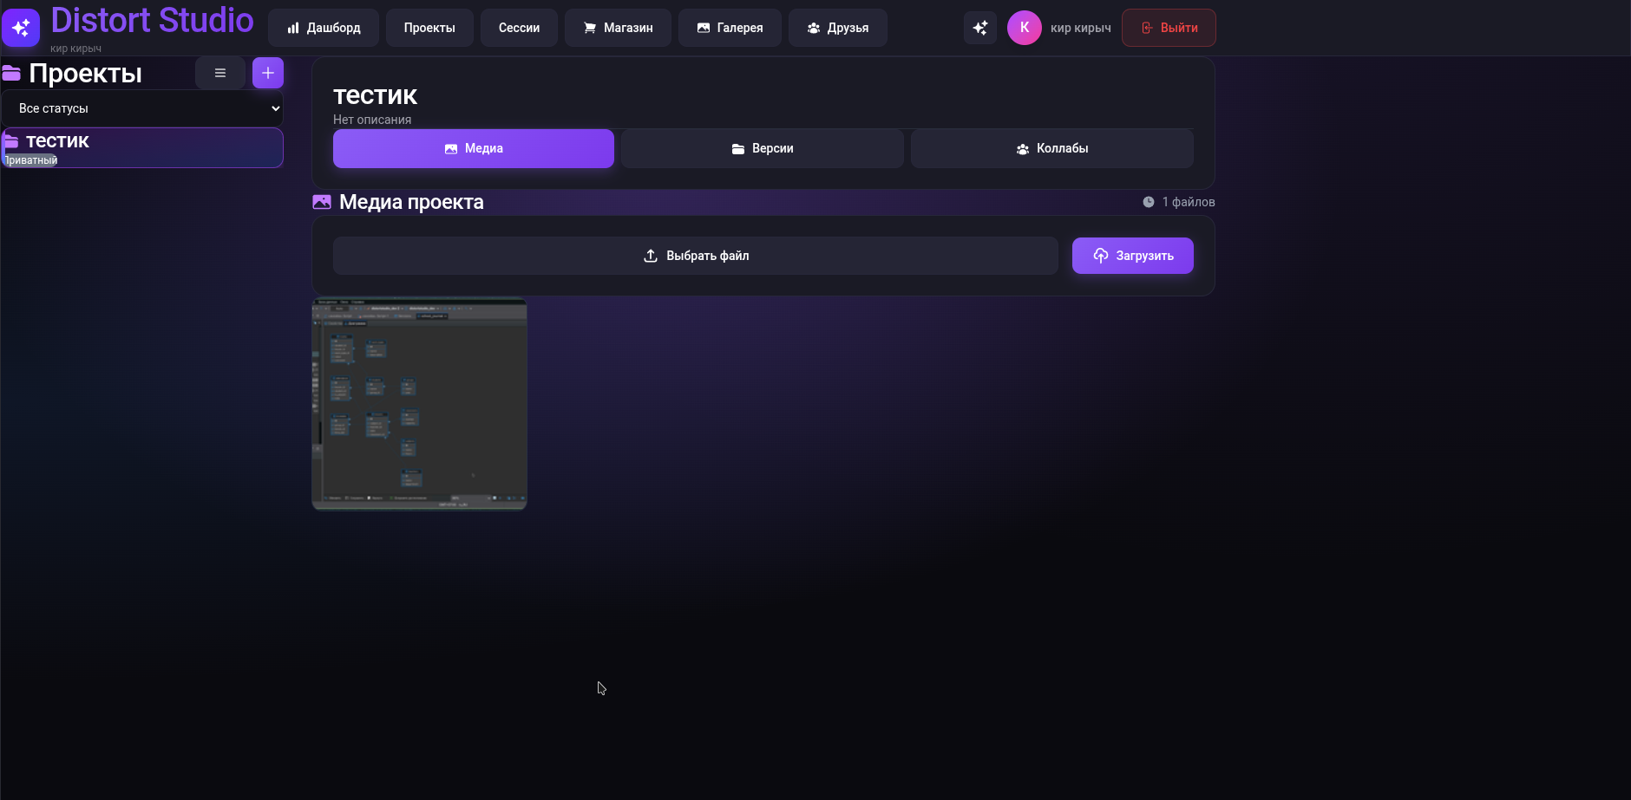
Рисунок 1 – Экран Дашборд
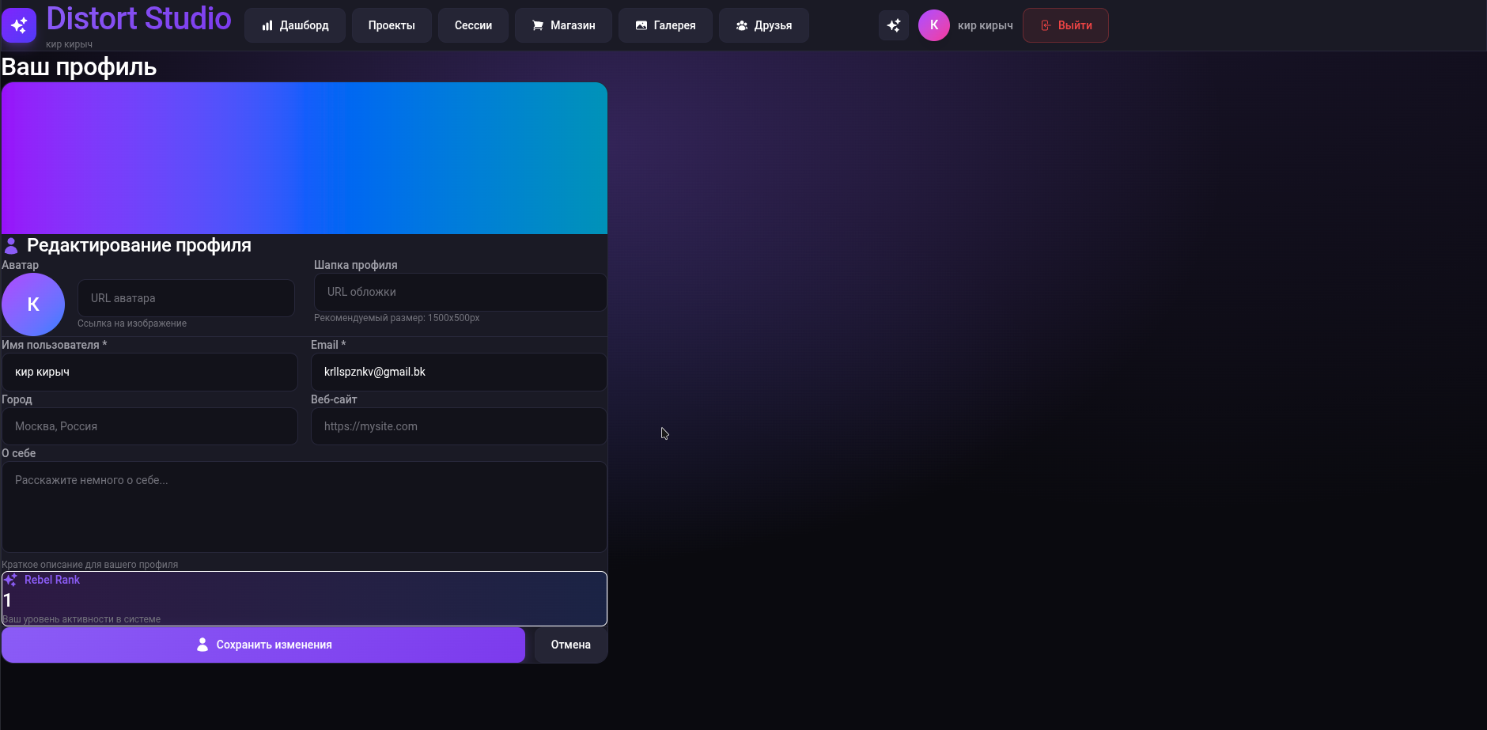
Рисунок 2 – Экран профиля

  - Техническое описание
Архитектура.
Архитектура Distort Studio построена по клиент-серверной модели с разделением frontend и backend частей приложения. Клиентская часть реализована на React и Electron, что позволяет создавать кроссплатформенное desktop-приложение с доступом к локальной файловой системе и системным функциям операционной системы. Backend построен на Node.js и взаимодействует с клиентом через REST API.
Слой интерфейса реализован с использованием компонентного подхода React. Каждый раздел приложения представлен отдельным набором компонентов, отвечающих за отображение данных и взаимодействие пользователя с системой. Управление состоянием интерфейса осуществляется через React Hooks и централизованные сервисы.
Серверная часть отвечает за обработку запросов, работу с базой данных, авторизацию пользователей, управление проектами и систему коллабораций. Все основные операции выполняются через API-запросы без прямого обращения интерфейса к базе данных.
Структура базы данных.
Таблица 19 – Схема сущностей базы данных
Сущность | Атрибуты | Связи с другими сущностями
User | id, username, email, passwordHash, avatar, description, createdAt | → Project, Collaboration, Theme
Project | id, title, description, category, previewImage, createdAt, updatedAt | → User: Many To One
Collaboration | id, projectId, userId, role, createdAt | → User, Project
Theme | id, name, colors, effects, createdAt | → User: One To One
Activity | id, userId, actionType, createdAt | → User: Many To One
Методы backend API.
Серверная часть предоставляет набор REST API для работы с системой. Реализованы методы регистрации и авторизации пользователей, управления проектами, коллаборациями и настройками интерфейса. Для проектов доступны CRUD-операции: создание, получение, редактирование и удаление. Для системы коллабораций реализованы приглашения пользователей, управление ролями и отслеживание активности.
Все запросы проходят проверку данных и обработку ошибок. Ошибки API отображаются пользователю через систему уведомлений интерфейса.

  - Метрики качества

Покрытие тестированием основных функций составило около 70%. Были протестированы авторизация, система проектов, коллаборации, работа базы данных и пользовательский интерфейс.
Время отклика основных разделов после оптимизации:
- главная страница — ~100 мс;
- медиатека проектов — ~90 мс;
- профиль пользователя — ~70 мс;
- система коллабораций — ~80 мс.
Все основные Must Have функции реализованы полностью. Часть дополнительных функций, связанных с облачными сервисами и мобильной версией приложения, перенесена в будущие версии проекта.

  - Соответствие требованиям

Таблица8 – Соответствие требованиям ТЗ
Требование (MoSCoW) | Статус реализации | Примечание
Управление проектами и медиатекой | Выполнено 100% | Создание, редактирование и удаление проектов
Система авторизации и профиля | Выполнено 100% | Регистрация, вход, профиль пользователя
Быстрый запуск приложений | Выполнено 100% | Запуск локальных программ и файлов
Система статистики и Rebel Rank | Выполнено 100% | Отслеживание активности пользователя
Коллаборации и друзья | Выполнено 100% | Приглашения и совместная работа
Кастомизация интерфейса | Выполнено 100% | Темы, цвета и визуальные эффекты
Облачные интеграции | Частично | Реализованы в демонстрационном формате
Мобильная версия приложения | Запланировано | Перенесено в будущую версию
Голосовые комнаты и стриминг | Won’t Have MVP | Вне рамок текущего проекта

  - Инструкция по развертыванию
Требования: операционная система Windows или Linux, установленный Node.js, npm и Git.
Порядок развёртывания.
Сначала необходимо клонировать репозиторий проекта командой:
git clone <репозиторий проекта>
После этого перейти в папку проекта и установить зависимости:
npm install
Для запуска backend-сервера используется команда:
npm run server
Для запуска клиентской части приложения:
npm run dev
Desktop-версия Distort Studio запускается через Electron командой:
npm run electron
База данных MySQL/PostgreSQL должна быть предварительно создана и подключена через файл конфигурации .env.
Внешние библиотеки и зависимости устанавливаются автоматически через npm. Основные технологии проекта: React, Electron, Node.js, Express и MySQL/PostgreSQL.

- Представление проекта и обратная связь

  - Подготовка к презентации

Подготовка к защите проекта Distort Studio заняла около двух недель и включала создание презентации, подготовку демонстрации интерфейса приложения, репетиции выступления и анализ возможных вопросов по технической части проекта.
В процессе подготовки были разработаны слайды с описанием проблемы, функциональности платформы, архитектуры системы и этапов разработки. Для демонстрации работы приложения был подготовлен отдельный Demo-сценарий с показом основных возможностей Distort Studio: управления проектами, системы коллабораций, кастомизации интерфейса и запуска приложений.
После первой репетиции были внесены изменения в структуру выступления: сокращён блок с техническими деталями backend-архитектуры, добавлены слайды с результатами тестирования и улучшено описание пользовательских сценариев. Demo-сценарий был сокращён для соблюдения временного регламента выступления.
По итогам второй репетиции была получена обратная связь от одногруппников: интерфейс и визуальный стиль проекта воспринимаются интересно и необычно, а демонстрация работы приложения выглядит динамично и понятна даже без глубокого технического объяснения. Дополнительно было рекомендовано подробнее рассказать о системе Rebel Rank и коллаборациях пользователей.

  - Сценарий презентации

Итоговый сценарий презентации был рассчитан на 12 минут: 7 минут выступления и 5 минут на вопросы и ответы.

Таблица9 – Сценарий презентации
Слайд | Содержание | Время
1 | Титульный слайд: название проекта, автор, учебное заведение | 30 сек
2 | Проблема: хаос в организации творческих проектов и инструментов | 1 мин
3 | Решение: платформа Distort Studio и её основные возможности | 1 мин
4 | Целевая аудитория: художники, музыканты, дизайнеры, стримеры | 45 сек
5 | Архитектура проекта: React, Electron, Node.js, база данных | 1 мин
6 | Основные функции: проекты, медиатека, запуск приложений | 45 сек
7 | Коллаборации, Rebel Rank и кастомизация интерфейса | 45 сек
8 | Demo Time — демонстрация работы приложения | 3 мин
9 | Результаты разработки и метрики качества | 1 мин
10 | Процесс разработки: спринты, тестирование, исправление ошибок | 45 сек
11 | Проблемы и выводы по проекту | 45 сек
12 | Дальнейшее развитие проекта и roadmap | 45 сек
13 | Благодарность и ответы на вопросы | 5 мин

  - Ход презентации

Презентация проекта состоялась в мае 2026 года. Демонстрация работы Distort Studio проводилась через desktop-версию приложения с заранее подготовленными проектами и пользовательскими данными.
Во время выступления были показаны:
- система управления проектами;
- запуск приложений через интерфейс;
- работа системы коллабораций;
- кастомизация интерфейса;
- статистика активности и Rebel Rank.
Технических проблем во время демонстрации не возникло. Итоговая продолжительность выступления составила около 7 минут, после чего последовал блок вопросов и ответов.

- Анализ результатов и выводы

  - Сравнение плана и факта

Таблица10 – Анализ отклонений план/факт
Параметр | Плановый результат | Фактический результат | Отклонение | Причина
Must Have функции | ≥90% функций | 100% | +10% | Реализованы все основные модули проекта
Сроки разработки | До мая 2026 | До мая 2026 | 0 | Основные этапы завершены вовремя
Story Points | 112 SP | 130 SP | +18 SP | Добавлены новые функции и улучшения UX
Покрытие тестированием | ≥60% | ~70% | +10% | Дополнительное тестирование API и интерфейса
Количество дефектов | Прогноз ~10 | Найдено 21 / закрыто 21 | ×2 к прогнозу | Активное тестирование выявило больше ошибок

Основные выводы: увеличение объёма работ связано с расширением функциональности проекта и добавлением новых возможностей в процессе разработки. Несмотря на увеличение количества задач и исправлений, проект был завершён в срок и успешно подготовлен к защите. В ходе работы удалось реализовать все ключевые функции Distort Studio, а также подготовить стабильную демонстрационную версию платформы.

  - Командная ретроспектива (метод Starfish)

Start – начать делать:
– Проводить тестирование интерфейса параллельно с разработкой, а не только в финале проекта;
– Разделять крупные React-компоненты на более мелкие для упрощения поддержки кода;
– Активнее использовать автоматическое тестирование API и базы данных;
– Документировать архитектурные решения сразу в процессе разработки.
Stop – перестать делать:
– Хранить слишком большое количество логики в одном файле или компоненте;
– Откладывать оптимизацию интерфейса до финальных этапов проекта;
– Добавлять визуальные эффекты без предварительной проверки производительности.
Continue – продолжать делать:
– Использовать компонентный подход React для повторного использования UI-элементов;
– Делить backend и frontend на отдельные независимые модули;
– Использовать Kanban-доску и систему спринтов для контроля задач;
– Регулярно проводить пользовательское тестирование интерфейса.
More – делать больше:
– UX-тестирования с реальными пользователями творческих профессий;
– Проверок производительности Electron-приложения на слабых устройствах;
– Тестирования системы коллабораций и многопользовательских сценариев;
– Документирования API и структуры базы данных.
Less – делать меньше:
– Перегружать интерфейс декоративными эффектами без необходимости;
– Пытаться реализовать слишком много функций в рамках одного спринта.
Принятые решения на следующий проект:
– Разделять приложение на модули с самого начала разработки;
– Проводить UX-тестирование начиная с ранних этапов проекта;
– Закладывать дополнительное время на оптимизацию производительности Electron.

  - Извлечённые уроки

Технические уроки:
– Разделение frontend и backend значительно упрощает поддержку и развитие проекта;
– Electron позволяет быстро создавать desktop-приложения, но требует оптимизации памяти и производительности;
– React-компоненты должны быть максимально независимыми и небольшими по размеру;
– Работа с базой данных требует заранее продуманной структуры сущностей и связей;
– REST API удобнее поддерживать при строгом разделении маршрутов и контроллеров.
Командные уроки:
– Одиночная разработка требует строгой дисциплины и постоянного контроля задач;
– Регулярное тестирование помогает раньше обнаруживать проблемы интерфейса и архитектуры;
– Kanban-доска и спринты помогают лучше контролировать объём работ и сроки.
Управленческие уроки:
– В проект необходимо заранее закладывать резерв времени на исправление ошибок и доработки;
– Изменения требований во время разработки неизбежны, поэтому архитектура должна быть гибкой;
– Документация экономит время при возвращении к проекту спустя длительное время.

Рекомендации для следующих проектов:
– Продумывать структуру базы данных и API до начала активной разработки;
– Разделять большие компоненты React на более мелкие;
– Начинать пользовательское тестирование как можно раньше;
– Проводить оптимизацию только после анализа производительности;
– Использовать Git и систему ветвления даже при одиночной разработке.

  - Оценка командной работы

Самооценка:
Вклад в проект составил полный цикл разработки: проектирование архитектуры системы, создание интерфейса, разработка backend-части, работа с базой данных, настройка Electron-приложения, тестирование, исправление ошибок и подготовка документации.
Развитые компетенции:
– разработка desktop и web-приложений на React и Electron;
– проектирование REST API на Node.js;
– работа с базами данных и пользовательскими системами;
– организация проекта по Scrum и Kanban;
– UX/UI-дизайн и создание адаптивного интерфейса;
– оптимизация интерфейсов и структуры React-приложений.
Что было особенно сложно:
– поддержка большого количества логики внутри frontend-части;
– организация архитектуры проекта при постоянном добавлении новых функций;
– оптимизация Electron-приложения и работа с производительностью интерфейса.
Что оказалось наиболее полезным:
– компонентный подход React;
– разделение frontend и backend;
– использование системы спринтов и Kanban-доски;
– раннее тестирование пользовательских сценариев.
Peer review:
Тестирование проводилось с участием нескольких пользователей. По отзывам, интерфейс Distort Studio выглядит необычно и запоминается благодаря визуальному стилю и анимациям. Пользователи положительно оценили систему проектов, кастомизацию интерфейса и идею объединения творческих инструментов в одном приложении. Основные рекомендации касались улучшения производительности, добавления мобильной версии и расширения системы коллабораций.

  - Дорожная карта v1.1

По итогам тестирования и анализа проекта сформирован backlog следующей версии приложения.

Таблица11 – Backlog v1.1 (10 задач)
Приоритет | Задача | Оценка | Обоснование
Высокий | Облачная синхронизация проектов | 13 SP | Сохранение и перенос проектов между устройствами
Высокий | Мобильная версия приложения | 13 SP | Пользователи хотят доступ со смартфонов
Высокий | Расширенная система коллабораций | 8 SP | Совместная работа является ключевой функцией
Средний | Чат внутри проектов | 8 SP | Упрощение коммуникации участников
Средний | Система уведомлений в реальном времени | 5 SP | Повышение активности пользователей
Средний | Интеграция Discord и Telegram | 5 SP | Быстрое взаимодействие творческих команд
Средний | Дополнительные темы интерфейса | 3 SP | Расширение кастомизации приложения
Низкий | Система достижений и бейджей | 5 SP | Повышение вовлечённости пользователей
Низкий | Экспорт проектов и файлов | 5 SP | Упрощение переноса данных
Низкий | Встроенный музыкальный плеер | 8 SP | Дополнительный творческий инструмент

  - Заключение

В рамках учебной практики был разработан проект Distort Studio — цифровая платформа для организации творческого пространства и управления проектами. Основная цель проекта достигнута: создано desktop-приложение, объединяющее систему проектов, коллаборации пользователей, кастомизацию интерфейса и инструменты для организации творческой деятельности.
В процессе разработки были реализованы основные функциональные модули системы, настроено взаимодействие frontend и backend частей приложения, создана структура базы данных и проведено тестирование пользовательских сценариев. Все ключевые функции MVP были успешно реализованы и подготовлены к демонстрации.
Проект представляет практическую ценность для творческих пользователей: художников, музыкантов, дизайнеров и контент-мейкеров, которым требуется единое цифровое пространство для хранения проектов, взаимодействия и организации рабочего процесса.
В ходе работы были освоены и закреплены профессиональные навыки разработки React/Electron-приложений, проектирования REST API, организации структуры проекта, UX/UI-дизайна и управления разработкой по Scrum.

Distort Studio остаётся открытым для дальнейшего развития. Основные направления будущих версий — облачная синхронизация, мобильная версия, расширение системы коллабораций и развитие социальной составляющей платформы.

БИБЛИОГРАФИЧЕСКОЕ ОПИСАНИЕ

- React Documentation — Дата обращения: 14.02.2026.
- Electron Documentation — Дата обращения: 21.02.2026.
- Node.js Documentation — Дата обращения: 18.03.2026.
- Express.js Documentation — Дата обращения: 25.03.2026.
- MySQL Documentation — Дата обращения: 02.04.2026.
- Figma Documentation — Дата обращения: 11.04.2026.
- Martin, R. C. Clean Code: A Handbook of Agile Software Craftsmanship. — Upper Saddle River: Prentice Hall, 2008. — 431 с.
- Schwaber, K., Sutherland, J. The Scrum Guide [Электронный ресурс]. — Scrumguides.org, 2020. — Режим доступа: Scrum Guide. — Дата обращения: 08.03.2026.
- Cagan, M. Inspired: How to Create Tech Products Customers Love. — 2nd ed. — Hoboken: Wiley, 2018. — 368 с.
- ГОСТ Р ИСО/МЭК 25010-2015. Системная и программная инженерия. Требования и оценка качества систем и программного обеспечения (SQuaRE). — М.: Стандартинформ, 2015.
- Git Documentation — Дата обращения: 19.02.2026.
- Bootstrap Documentation — Дата обращения: 27.03.2026.
- TypeScript Documentation — Дата обращения: 16.04.2026.
- MDN Web Docs — Дата обращения: 30.04.2026.

ПРИЛОЖЕНИЯ

Приложение П1. Устав проекта (финальная редакция)

УСТАВ ПРОЕКТА

Distort Studio — веб-платформа для организации цифрового творческого пространства.

Общая информация
Название проекта: Творческая студия Distort studio
Краткое наименование: Distort studio
Дата начала проекта: 03.02.2026
Дата окончания проекта: 16.05.2026
Менеджер проекта: Сапожников Кирилл Евгеньевич
Заказчик проекта: КГБПОУ «ККРИТ»
Куратор проекта: Панарина Татьяна Сергеевна, КГБПОУ «ККРИТ»
Версия устава: 1.1 от 10.02.2026

1. Описание проекта
1.1 Описание проблемы, на решение которой направлен проект
Миссия проекта: создать единое цифровое пространство для художников, музыкантов, дизайнеров и других творческих людей, позволяющее хранить проекты, отслеживать прогресс работы и взаимодействовать с другими участниками внутри одной платформы.
Стратегические цели:
— Разработка и защита MVP-версии платформы Distort Studio в рамках учебной практики.
— Создание удобной системы управления творческими проектами и коллаборациями.
— Формирование основы для дальнейшего развития платформы как полноценного цифрового сообщества для творческих людей.
Описание проблемы:
Творческие специалисты часто используют множество разрозненных сервисов: облачные хранилища для файлов, мессенджеры для общения, таймеры для отслеживания времени, отдельные платформы для совместной работы и заметок. Это приводит к хаосу в организации проектов, потере материалов, сложностям в коллаборациях и отсутствию единой среды для творчества.
По результатам анализа аналогичных сервисов и общения с представителями целевой аудитории выявлены следующие проблемы:
— отсутствие единого пространства для хранения и ведения творческих проектов;
— сложность совместной работы над файлами;
— отсутствие встроенного трекинга времени работы над проектом;
— перегруженные интерфейсы существующих платформ;
— слабая персонализация творческого пространства.
Предложение по решению:
Разработать веб-платформу Distort Studio, объединяющую:
— систему хранения творческих проектов;
— трекер времени работы над проектами;
— инструменты коллаборации;
— управление задачами и статусами;
— пользовательские профили;
— визуальное творческое пространство с кастомным интерфейсом и анимациями.
Платформа должна работать в браузере и поддерживать дальнейшее масштабирование в виде десктопного приложения через Electron.
Обоснование:
Единая платформа позволяет сократить количество сторонних сервисов, повысить удобство совместной работы и создать комфортную цифровую среду для творческой деятельности. Использование современного веб-стека (React, TypeScript, Node.js, PostgreSQL) обеспечивает высокую производительность, гибкость архитектуры и возможность дальнейшего развития проекта. Проект имеет реалистичный объём для одиночной разработки в рамках учебной практики.
1.2 Цель и задачи проекта
Цель проекта:
Создать и защитить рабочую MVP-версию платформы Distort Studio — системы для организации творческих проектов и цифрового взаимодействия между пользователями. Подтвердить работоспособность платформы через пользовательское тестирование и завершить проект в установленные сроки.
Задачи проекта:
Исследовать потребности целевой аудитории и определить ключевые пользовательские сценарии.
Спроектировать архитектуру клиентской и серверной части приложения.
Разработать пользовательский интерфейс в уникальном визуальном стиле Distort Studio.
Реализовать систему авторизации и пользовательских профилей.
Реализовать систему проектов и хранения данных.
Добавить трекер времени работы над проектами.
Реализовать систему коллабораций между пользователями.
Настроить базу данных PostgreSQL и взаимодействие через REST API.
Провести функциональное и пользовательское тестирование платформы.
Подготовить документацию, презентацию и демонстрационную версию проекта.

1.3 Обоснование целесообразности проекта
Проект создаёт современную цифровую платформу, ориентированную на решение реальных проблем творческих пользователей. Distort Studio объединяет несколько функций в единой экосистеме, что повышает удобство работы и снижает необходимость использования сторонних сервисов.
Разработка ведётся с использованием бесплатных и открытых инструментов:
— Visual Studio Code;
— Figma;
— GitHub;
— PostgreSQL;
— Node.js;
— React;
— Tailwind CSS.
С точки зрения управляемости проект имеет:
— фиксированные сроки;
— понятный MVP;
— разделение задач по спринтам;
— единый backlog;
— контролируемый объём разработки.
С образовательной точки зрения проект позволяет закрепить навыки:
— frontend и backend-разработки;
— проектирования интерфейсов;
— работы с REST API;
— работы с базами данных;
— адаптивной вёрстки;
— управления проектом по Scrum.
1.4 Целевая группа проекта
Проектная группа:
Сапожников Кирилл — единственный исполнитель проекта, совмещающий роли разработчика, дизайнера интерфейса, тестировщика и менеджера проекта.
Пользователи продукта:
— художники;
— музыканты;
— дизайнеры;
— видеомонтажёры;
— фотографы;
— digital-авторы;
— начинающие творческие команды и коллаборации.
Основная возрастная аудитория: 16–30 лет.
1.5 Критические факторы успеха
- Реализация всех ключевых функций MVP.
- Стабильная работа системы авторизации и хранения проектов.
- Корректная работа системы коллабораций.
- Успешная защита проекта в установленные сроки.
- Подготовка полной документации и демонстрационной версии.
- Создание узнаваемого визуального стиля платформы.
1.6 Ожидаемые результаты проекта
Для пользователей:
— единая система хранения творческих проектов;
— возможность совместной работы над контентом;
— отслеживание времени работы над проектами;
— современный визуальный интерфейс;
— удобная организация цифрового творчества.
Для исполнителя:
— готовый MVP веб-платформы;
— практический опыт fullstack-разработки;
— опыт проектирования пользовательского интерфейса;
— опыт работы с PostgreSQL и REST API;
— готовый проект для портфолио.

1.7 Механизм оценки результатов
— Функциональное тестирование основных модулей системы.
— Проверка корректности работы базы данных и API.
— UX-тестирование пользовательского интерфейса.
— Проверка адаптивности интерфейса на разных устройствах.
— Анализ производительности клиентской части.
— Сравнение реализованного функционала с требованиями MVP.
— Ведение реестра дефектов и контроль их устранения.
1.8 Границы проекта
В рамках проекта:
— веб-платформа Distort Studio;
— система авторизации;
— пользовательские профили;
— система проектов;
— тайм-трекинг;
— коллаборации;
— база данных PostgreSQL;
— REST API;
— адаптивный интерфейс.
За рамками проекта v1.0:
— мобильное приложение;
— полноценный realtime-чат;
— облачное хранение больших медиафайлов;
— AI-инструменты;
— монетизация платформы;
— публикация в Steam или App Store.
Ограничения:
— один разработчик;
— ограниченные сроки разработки;
— отсутствие коммерческого сервера;
— тестирование преимущественно на локальном окружении.
Допущения:
— пользователи имеют современный браузер;
— используемые технологии остаются бесплатными;
— тестирование проводится на нескольких устройствах и разрешениях экранов.
1.9 Дальнейшее развитие проекта (Backlog v1.1)
После завершения MVP планируется развитие платформы по следующим направлениям:
— realtime-редактирование проектов;
— система комментариев;
— встроенный чат;
— облачное хранение файлов;
— AI-помощник для генерации идей;
— тёмная и светлая темы;
— Electron-версия приложения;
— система публикации портфолио;
— экспорт статистики проектов;
— система достижений и активности пользователей.

2. Организационный план проекта

№ | Мероприятие | Сроки (план) | Сроки (факт) | Ответственный | Результат
1 | Исследование аудитории, анализ аналогов, формирование концепции Distort Studio | 03.02.2026 – 10.02.2026 | 03.02.2026 – 11.02.2026 | Сапожников К.В. | Концепция проекта, структура платформы, roadmap
2 | Проектирование архитектуры веб-приложения и базы данных | 10.02.2026 – 17.02.2026 | 10.02.2026 – 18.02.2026 | Сапожников К.В. | ER-диаграмма, структура API и базы данных
3 | Спринт 1: настройка проекта, frontend-архитектура, базовые компоненты | 17.02.2026 – 24.02.2026 | 17.02.2026 – 24.02.2026 | Сапожников К.В. | React/Vite проект, роутинг, UI-компоненты
4 | Спринт 2: система авторизации и профилей пользователей | 24.02.2026 – 10.03.2026 | 24.02.2026 – 12.03.2026 | Сапожников К.В. | Регистрация, вход, профили пользователей
5 | Спринт 3: модуль проектов и система хранения файлов | 10.03.2026 – 24.03.2026 | 10.03.2026 – 27.03.2026 | Сапожников К.В. | Создание проектов, загрузка файлов, структура хранения
6 | Спринт 4: коллаборации и совместная работа | 24.03.2026 – 07.04.2026 | 24.03.2026 – 09.04.2026 | Сапожников К.В. | Система совместного редактирования и приглашений
7 | Спринт 5: UI/UX доработка, анимации, адаптивность | 07.04.2026 – 21.04.2026 | 07.04.2026 – 23.04.2026 | Сапожников К.В. | Полностью адаптивный интерфейс Distort Studio
8 | Спринт 6: тестирование, исправление дефектов, оптимизация | 21.04.2026 – 05.05.2026 | 21.04.2026 – 07.05.2026 | Сапожников К.В. | Исправление багов, оптимизация производительности
9 | Подготовка документации, презентации и демонстрации | 05.05.2026 – 15.05.2026 | 05.05.2026 – 15.05.2026 | Сапожников К.В. | Итоговый отчёт, презентация, demo-версия
10 | Финальная защита проекта | 16.05.2026 | 16.05.2026 | Сапожников К.В. | Защита проекта

3. Риски проекта
Внутренние риски:
Р-01. Перегрузка единственного разработчика.
Причина: совмещение ролей frontend-разработчика, backend-разработчика, дизайнера и тестировщика одним человеком.
Последствия: снижение скорости разработки, накопление ошибок.
Меры: Scrum-планирование, Kanban-доска, приоритизация задач, разделение работы по спринтам.
Фактический статус: частично компенсирован — использовалась поэтапная разработка и трекинг задач.
Р-02. Потеря пользовательских данных и файлов проектов.
Причина: ошибки базы данных или системы хранения файлов.
Последствия: потеря пользовательского контента и доверия к платформе.
Меры: резервное копирование, тестирование CRUD-операций, контроль целостности данных.
Фактический статус: предотвращён — критических потерь данных не выявлено.
Р-03. Сложность реализации системы коллабораций.
Причина: необходимость синхронизации изменений между пользователями.
Последствия: конфликты версий проектов и ошибки обновления данных.
Меры: пошаговая реализация функционала, тестирование сценариев совместной работы.
Фактический статус: частично реализован — базовая система совместной работы функционирует стабильно.
Р-04. Перегрузка интерфейса визуальными эффектами.
Причина: большое количество анимаций, текстур и декоративных элементов в стиле Distort Studio.
Последствия: падение FPS и ухудшение UX на слабых устройствах.
Меры: оптимизация CSS-анимаций, lazy loading изображений, тестирование производительности.
Фактический статус: устранён — интерфейс оптимизирован под десктоп и мобильные устройства.
Р-05. Недооценка сложности отдельных модулей.
Причина: некоторые функции оказались сложнее первоначальной оценки.
Последствия: перенос задач между спринтами и увеличение сроков отдельных этапов.
Меры: резерв времени, декомпозиция задач, перенос secondary-функций в backlog.
Фактический статус: реализовался частично — отдельные задачи были завершены позже плана.
Внешние риски:
Р-06. Проблемы совместимости браузеров и ОС.
Причина: различия в поддержке CSS, JavaScript API и Electron.
Последствия: некорректное отображение интерфейса у части пользователей.
Меры: тестирование в Chrome, Firefox, Edge и Linux-среде.
Фактический статус: устранён — основные проблемы совместимости исправлены.
Р-07. Технические сбои оборудования или окружения разработки.
Причина: ошибки npm-зависимостей, Electron или Linux-окружения.
Последствия: временная остановка разработки.
Меры: GitHub-репозиторий, резервные копии, фиксация стабильных версий зависимостей.
Фактический статус: частично реализован — возникали проблемы с Electron, устранены переустановкой зависимостей.
4. Бюджет проекта
Проект реализован без прямых финансовых затрат. Использовались бесплатные инструменты разработки и собственное оборудование.
Статья расходов | Инструмент | Стоимость
Frontend-разработка | React, Vite, TypeScript | 0 руб.
Backend-разработка | Node.js, Express | 0 руб.
База данных | PostgreSQL / SQLite | 0 руб.
Дизайн интерфейса | Figma (бесплатный тариф) | 0 руб.
Контроль версий | GitHub | 0 руб.
Управление проектом | Битрикс24 / Trello | 0 руб.
Тестирование | Личное оборудование | 0 руб.
ИТОГО |  | 0 руб.
Примечание: хостинг и доменное имя не приобретались, так как проект разрабатывался как учебный MVP-прототип.

5. Участники проекта
Куратор проекта
Ф.И.О.: Панарина Татьяна Сергеевна
Место работы: КГБПОУ «ККРИТ»
Менеджер проекта / Разработчик
Ф.И.О.: Сапожников Кирилл Евгеньевич
Роль в проекте: Product Owner, Scrum Master, Веб-разработчик, дизайнер, тестировщик
Электронная почта: krllspznkv@gmail.com
Репозиторий проекта:

Приложение П2. WBS – иерархическая структура работ

Иерархическая структура работ (ИСР) проекта Distortstudio
1. Введение
Данный документ содержит ИСР проекта Distort Studio — иерархическую декомпозицию всех работ, необходимых для разработки MVP цифровой платформы для художников, музыкантов и других творческих пользователей. Все работы построены по правилу 100%: сумма дочерних пакетов полностью покрывает объём родительского блока. Единственный исполнитель проекта — Сапожников Кирилл. Изменения в ИСР допускаются только через процедуру Change Request.

2. Структура ИСР
1.1 Планирование спринтов — Sprint Backlog, Kanban-доска, оценка задач
1.2 Контроль сроков и velocity — анализ план/факт, управление задачами
1.3 Управление рисками — ведение реестра рисков и контроль статусов
1.4 Ведение репозитория — GitHub, ветвление, контроль версий, релизы

2. Аналитика и проектирование
2.1 Исследование целевой аудитории — анализ потребностей творческих пользователей
2.2 Анализ аналогов — Behance, SoundCloud, Trello, Notion и другие платформы
2.3 Формирование требований — MoSCoW, пользовательские сценарии, backlog
2.4 Проектирование архитектуры — frontend/backend структура, схема базы данных
2.5 Проектирование пользовательского интерфейса — wireframes и user flow

3. Дизайн
3.1 Создание wireframes — схемы экранов и структуры интерфейса
3.2 Разработка дизайн-системы — цвета, шрифты, UI-компоненты
3.3 Создание визуального стиля Distort Studio — текстуры, эффекты, анимации
3.4 Адаптивный дизайн — desktop, tablet, mobile версии интерфейса
4. Разработка модулей
4.1 Настройка проекта — React/Vite, TypeScript, структура папок, npm-зависимости
4.2 Модуль авторизации — регистрация, вход, управление профилем
4.3 Модуль профилей пользователей — информация о пользователе, аватар, описание
4.4 Модуль проектов — создание, редактирование и удаление проектов
4.5 Модуль хранения файлов — загрузка и управление медиафайлами
4.6 Модуль коллабораций — приглашения, совместная работа над проектами
4.7 Модуль тайм-трекинга — учёт времени работы над проектом
4.8 Главная страница платформы — карточки проектов, категории, лента
4.9 UI-анимации и эффекты — hover-эффекты, плавная прокрутка, transitions
4.10 Рефакторинг и оптимизация — разделение компонентов, SOLID, DRY, оптимизация рендера

5. Тестирование и контроль качества
5.1 Функциональное тестирование — проверка основных пользовательских сценариев
5.2 UX-тестирование — тестирование интерфейса и удобства использования
5.3 Тестирование производительности — оптимизация загрузки и FPS интерфейса
5.4 Ведение реестра дефектов — фиксация и устранение багов
5.5 Тестирование совместимости — браузеры, Linux, Windows

6. Документация и завершение
6.1 Итоговый отчёт — документация по проекту и этапам разработки
6.2 README проекта — инструкция по запуску и структуре проекта
6.3 Подготовка презентации — слайды, demo, сценарий защиты
6.4 Подготовка демонстрационной версии — финальная сборка проекта
6.5 Финальная защита проекта — презентация и демонстрация результата

3. Словарь ИСР
Пакет работ | Ответственный | Критерий приёмки | Выход
1.1 Планирование спринтов | Сапожников К.В. | Все задачи распределены по этапам | Sprint Backlog
1.3 Реестр рисков | Сапожников К.В. | Сформирован список рисков и мер | Таблица рисков
2.1 Исследование аудитории | Сапожников К.В. | Определены основные потребности пользователей | Аналитический раздел
2.3 Требования MoSCoW | Сапожников К.В. | Все функции распределены по приоритетам | Product Backlog
2.4 Архитектура | Сапожников К.В. | Спроектирована структура frontend/backend | Архитектурная схема
3.2 Дизайн-система | Сапожников К.В. | Подготовлены UI-компоненты и стилистика | UI Kit
4.1 Настройка проекта | Сапожников К.В. | Проект запускается без ошибок | Базовая структура
4.2–4.9 Модули | Сапожников К.В. | Все Must Have функции работают стабильно | Рабочее приложение
4.10 Рефакторинг | Сапожников К.В. | Код структурирован и оптимизирован | Чистый код
5.1 Функциональное тестирование | Сапожников К.В. | Основные сценарии выполняются успешно | Отчёт о тестировании
5.4 Реестр дефектов | Сапожников К.В. | Critical и Major дефекты устранены | Таблица дефектов
6.1 Итоговый отчёт | Сапожников К.В. | Документация полностью оформлена | Документ проекта
6.5 Защита проекта | Сапожников К.В. | Проект успешно продемонстрирован | Факт защиты

4. Базовый план по содержанию
ИСР утверждена как основа контроля выполнения проекта Distort Studio на этапе начала разработки и обновлялась по мере завершения ключевых спринтов. Все изменения фиксировались через Change Request и отражались в backlog проекта. Все работы выполнялись по принципу поэтапной итеративной разработки с соблюдением правила 100%.

Приложение П3. Дорожная карта план факт
Дорожная карта проекта Distort Studio (план-факт)
№ | Этап проекта | Планируемые сроки | Фактические сроки | Статус | Комментарий
1 | Анализ идеи и постановка целей проекта | 01.02.2026 – 03.02.2026 | 01.02.2026 – 04.02.2026 | Выполнено | Сформирована концепция цифрового творческого пространства
2 | Исследование целевой аудитории и аналогов | 04.02.2026 – 07.02.2026 | 05.02.2026 – 08.02.2026 | Выполнено | Проанализированы Behance, Notion, Trello, Discord
3 | Проектирование структуры системы | 08.02.2026 – 12.02.2026 | 08.02.2026 – 13.02.2026 | Выполнено | Определены основные модули и связи
4 | Разработка UI/UX-концепции | 13.02.2026 – 18.02.2026 | 13.02.2026 – 20.02.2026 | Выполнено | Создан визуальный стиль Distort Studio
5 | Создание макетов интерфейса в Figma | 19.02.2026 – 24.02.2026 | 19.02.2026 – 26.02.2026 | Выполнено | Подготовлены экраны и адаптивные версии
6 | Настройка структуры проекта и окружения | 25.02.2026 – 27.02.2026 | 25.02.2026 – 28.02.2026 | Выполнено | Настроены React, Electron, Node.js
7 | Разработка базы данных PostgreSQL | 28.02.2026 – 03.03.2026 | 01.03.2026 – 04.03.2026 | Выполнено | Созданы таблицы пользователей, проектов и задач
8 | Реализация системы авторизации | 04.03.2026 – 08.03.2026 | 05.03.2026 – 09.03.2026 | Выполнено | JWT-аутентификация и регистрация
9 | Разработка системы проектов | 09.03.2026 – 14.03.2026 | 10.03.2026 – 16.03.2026 | Выполнено | Создание, редактирование и удаление проектов
10 | Реализация тайм-трекера | 15.03.2026 – 18.03.2026 | 16.03.2026 – 20.03.2026 | Выполнено | Учёт времени работы над проектами
11 | Разработка системы коллабораций | 19.03.2026 – 24.03.2026 | 20.03.2026 – 27.03.2026 | Выполнено | Добавлена совместная работа пользователей
12 | Реализация загрузки файлов и медиа | 25.03.2026 – 29.03.2026 | 26.03.2026 – 30.03.2026 | Выполнено | Поддержка изображений, аудио и документов
13 | Интеграция frontend и backend | 30.03.2026 – 03.04.2026 | 31.03.2026 – 05.04.2026 | Выполнено | Настроено взаимодействие API
14 | Адаптивная вёрстка интерфейса | 04.04.2026 – 07.04.2026 | 04.04.2026 – 08.04.2026 | Выполнено | Поддержка desktop и мобильных экранов
15 | Тестирование функционала системы | 08.04.2026 – 13.04.2026 | 09.04.2026 – 15.04.2026 | Выполнено | Исправлены основные ошибки
16 | Оптимизация производительности | 14.04.2026 – 17.04.2026 | 15.04.2026 – 18.04.2026 | Выполнено | Снижение времени загрузки интерфейса
17 | Подготовка документации проекта | 18.04.2026 – 23.04.2026 | 18.04.2026 – 24.04.2026 | Выполнено | Созданы пользовательская и техническая документация
18 | Подготовка презентации и защиты | 24.04.2026 – 27.04.2026 | 24.04.2026 – 28.04.2026 | Выполнено | Подготовлены материалы для демонстрации
19 | Финальное тестирование и демонстрация | 28.04.2026 – 30.04.2026 | 28.04.2026 – 30.04.2026 | Выполнено | Проект успешно подготовлен к защите
Диаграмма Ганта (план-факт)
Этап | Фев | Мар | Апр
Анализ и исследование | ████
Проектирование системы | █████
UI/UX и макеты | ██████
Настройка окружения | █
База данных | █ | █
Авторизация |  | ██
Система проектов |  | ███
Тайм-трекер |  | ██
Коллаборации |  | ███
Загрузка файлов |  | ██
Интеграция frontend/backend |  | ██
Адаптивная вёрстка |  |  | ██
Тестирование |  |  | ███
Оптимизация |  |  | ██
Документация |  |  | ███
Подготовка защиты |  |  | ██
Финальная демонстрация |  |  | █

Приложение П4. Финальный реестр рисков

№ | Риск | Плановые меры | Фактический статус | Вывод
R-01 | Потеря пользовательских проектов и файлов | Резервное копирование и контроль сохранения данных | Предотвращён | Критических потерь данных за период разработки не выявлено
R-02 | Ошибки интеграции frontend и backend | Пошаговое тестирование API и модулей | Устранён | Основные ошибки взаимодействия исправлены в процессе спринтов
R-03 | Низкая производительность интерфейса | Оптимизация React-компонентов и lazy loading | Устранён | Интерфейс работает стабильно даже при большом количестве анимаций
R-04 | Перегрузка интерфейса визуальными эффектами | Ограничение тяжёлых CSS-эффектов и анимаций | Устранён | UX улучшен, лишние эффекты оптимизированы
R-05 | Срыв сроков из-за сложности модулей коллаборации | Итеративная реализация и перенос secondary-задач | Частично реализован | Отдельные функции были перенесены в backlog следующей версии
R-06 | Ошибки npm/Electron зависимостей | Фиксация стабильных версий и резервные сборки | Устранён | Проблемы Electron исправлены переустановкой зависимостей
R-07 | Отсутствие внешнего code review | Самостоятельный чек-лист и тестирование | Принят | Частично компенсирован рефакторингом и тестированием
R-08 | Проблемы совместимости браузеров и ОС | Тестирование в Chrome, Firefox и Linux | Устранён | Основные проблемы отображения исправлены
R-09 | Рост сложности проекта при масштабировании | Декомпозиция компонентов и модульная архитектура | Частично реализован | Проект успешно разделён на отдельные компоненты
R-10 | Потеря прогресса разработки | GitHub-репозиторий и регулярные коммиты | Предотвращён | Все изменения сохранялись и отслеживались через Git

Приложение П5. Результаты тестирования

Проект: Distort Studio – веб-платформа для организации цифрового творческого пространства.
Исполнитель: Сапожников Кирилл Евгеньевич
Дата тестирования: март–апрель 2026 г.
Версия: v1.0.0

Чек-листы функционального тестирования.
Функциональное тестирование проверяет каждый модуль веб-приложения отдельно: корректность интерфейса, бизнес-логики, взаимодействия с API и базы данных. Тестирование выполнялось вручную в браузерах Google Chrome, Firefox и Microsoft Edge на Windows и Linux
Модуль: Авторизация и регистрация.
ID Тест-кейс Шаги Ожидаемый результат Статус
FT-01 Регистрация нового пользователя Открыть страницу регистрации → заполнить поля → Зарегистрироваться Пользователь создаётся и попадает в систему ✓
FT-02 Регистрация с пустыми полями Оставить обязательные поля пустыми → Отправить форму Появляется сообщение валидации ✓
FT-03 Авторизация пользователя Ввести корректный логин и пароль → Войти Открывается Dashboard пользователя ✓
FT-04 Неверный пароль Ввести неверный пароль → Войти Появляется ошибка авторизации ✓
FT-05 Выход из аккаунта Нажать кнопку «Выйти» Сессия завершается, происходит переход на страницу входа ✓
Модуль: Проекты.

ID Тест-кейс Шаги Ожидаемый результат Статус
FT-06 Создание проекта Projects → «Создать проект» → заполнить данные → Сохранить Проект появляется в списке ✓
FT-07 Создание проекта без названия Оставить поле названия пустым → Сохранить Форма не отправляется ✓
FT-08 Редактирование проекта Открыть проект → Изменить описание → Сохранить Изменения отображаются сразу ✓
FT-09 Удаление проекта Нажать «Удалить проект» → подтвердить Проект исчезает из списка ✓
FT-10 Загрузка обложки проекта Выбрать изображение → Загрузить Обложка отображается в карточке проекта ✓
FT-11 Отображение списка проектов Открыть раздел Projects Все проекты пользователя отображаются корректно ✓
Модуль: Тайм-трекинг.
ID Тест-кейс Шаги Ожидаемый результат Статус
FT-12 Запуск таймера проекта Открыть проект → Нажать «Старт» Начинается отсчёт времени ✓
FT-13 Пауза таймера Нажать «Пауза» Отсчёт останавливается ✓
FT-14 Сброс таймера Нажать «Сброс» Таймер возвращается к 00:00 ✓
FT-15 Сохранение времени Завершить сессию работы Время сохраняется в статистике проекта ✓
FT-16 Отображение общего времени Открыть статистику проекта Отображается суммарное время работы ✓
Модуль: Коллаборации.
ID Тест-кейс Шаги Ожидаемый результат Статус
FT-17 Приглашение участника Открыть проект → «Добавить участника» → ввести email Приглашение отправляется ✓
FT-18 Принятие приглашения Получить приглашение → Нажать «Принять» Пользователь получает доступ к проекту ✓
FT-19 Редактирование проекта несколькими пользователями Два пользователя открывают проект одновременно Изменения синхронизируются ✓
FT-20 Удаление участника Открыть список участников → Удалить пользователя Доступ пользователя закрывается ✓
FT-21 Ограничение доступа Пользователь без доступа открывает ссылку проекта Появляется ошибка доступа ✓
Модуль: Файлы и медиа.
ID Тест-кейс Шаги Ожидаемый результат Статус
FT-22 Загрузка файла Нажать Upload → выбрать файл Файл появляется в проекте ✓
FT-23 Загрузка неподдерживаемого формата Попытаться загрузить .exe файл Появляется ошибка формата ✓
FT-24 Удаление файла Нажать Delete у файла Файл удаляется ✓
FT-25 Просмотр изображения Открыть изображение в проекте Изображение открывается без ошибок ✓
FT-26 Скачивание файла Нажать Download Файл скачивается на устройство ✓
Модуль: Dashboard.
ID Тест-кейс Шаги Ожидаемый результат Статус
FT-27 Отображение последних проектов Открыть Dashboard Показываются последние активные проекты ✓
FT-28 Отображение статистики времени Запустить несколько таймеров → Dashboard Статистика обновляется автоматически ✓
FT-29 Переходы между разделами Использовать sidebar-навигацию Все разделы открываются корректно ✓
FT-30 Адаптивность интерфейса Открыть сайт на мобильном разрешении Интерфейс корректно адаптируется ✓
FT-31 Тёмная тема Переключить тему интерфейса Цветовая схема изменяется без перезагрузки ✓
Чек-листы интеграционного тестирования.
Интеграционное тестирование проверяет взаимодействие модулей между собой и корректность работы клиентской и серверной части приложения.
Сценарий ИТ-01: Полный цикл работы с проектом.
Предусловие: пользователь авторизован. Цель: проверить основной пользовательский сценарий.
Шаг Действие Ожидаемый результат Статус
1 Создать проект «Distort Demo» Проект появляется в списке ✓
2 Загрузить изображение в проект Файл отображается в проекте ✓
3 Запустить таймер проекта Начинается отсчёт времени ✓
4 Пригласить второго пользователя Приглашение отправлено ✓
5 Второй пользователь принимает приглашение Проект появляется у второго пользователя ✓
6 Остановить таймер Время сохраняется в статистике ✓
Сценарий ИТ-02: Сохранение данных.
Предусловие: в проекте есть данные. Цель: проверить корректность сохранения данных в базе.
Шаг Действие Ожидаемый результат Статус
1 Создать проект и загрузить файл Данные отображаются корректно ✓
2 Обновить страницу браузера Проект и файлы сохраняются ✓
3 Повторно авторизоваться Все данные остаются доступными ✓
4 Проверить статистику времени Время сохраняется корректно ✓
Сценарий ИТ-03: Проверка прав доступа.

Предусловие: существует приватный проект. Цель: проверить систему ограничений.
Шаг Действие Ожидаемый результат Статус
1 Создать приватный проект Проект доступен только владельцу ✓
2 Открыть ссылку без авторизации Появляется ошибка доступа ✓
3 Выдать доступ пользователю Пользователь получает доступ ✓
4 Удалить пользователя из проекта Доступ закрывается ✓
Сценарий ИТ-04: Реактивное обновление интерфейса.
Предусловие: проект открыт двумя пользователями. Цель: проверить обновление данных в реальном времени.
Шаг Действие Ожидаемый результат Статус
1 Первый пользователь загружает файл Файл появляется у второго пользователя ✓
2 Второй пользователь изменяет описание проекта Изменения отображаются у первого пользователя ✓
3 Первый пользователь удаляет файл Файл исчезает у обоих пользователей ✓
Сценарий ИТ-05: Устойчивость при перезапуске.
Предусловие: в системе есть проекты и файлы.
Шаг Действие Ожидаемый результат Статус
1 Создать проект и загрузить данные Данные отображаются корректно ✓
2 Перезапустить сервер Приложение запускается без ошибок ✓
3 Открыть проект повторно Все данные сохранены ✓
Чек-листы unit-тестирования.
ID Тест-кейс Метод Ожидаемый результат Статус
TC-01 Создание пользователя createUser() Пользователь создаётся в БД ✓
TC-02 Хеширование пароля hashPassword() Пароль хранится в зашифрованном виде ✓
TC-03 Создание проекта createProject() Проект сохраняется в БД ✓
TC-04 Удаление проекта deleteProject() Проект удаляется без ошибок ✓
TC-05 Загрузка файла uploadFile() Файл сохраняется на сервере ✓
TC-06 Проверка доступа checkAccess() Пользователь без прав получает отказ ✓
TC-07 Подсчёт времени calculateTime() Время считается корректно ✓
TC-08 Получение проектов пользователя getUserProjects() Возвращается список проектов ✓
TC-09 Валидация email validateEmail() Некорректный email отклоняется ✓
TC-10 JWT авторизация verifyToken() Token проверяется успешно ✓
TC-11 WebSocket соединение connectSocket() Соединение устанавливается В работе
TC-12 Удаление несуществующего файла deleteFile() Ошибка обрабатывается без краша В работе
Итоговая сводка тестирования.
Тип тестирования Тест-кейсов Пройдено Не пройдено Результат
Функциональное тестирование (FT-01..FT-31) 31 31 0 Выполнено
Интеграционное тестирование (ИТ-01..ИТ-05) 20 20 0 Выполнено
Unit-тестирование (TC-01..TC-12) 12 10 2 В работе
ИТОГО 63 61 2 Выполнено
Примечание: незавершённые unit-тесты связаны с WebSocket-соединением и обработкой удаления отсутствующего файла. На пользовательские сценарии данные ограничения не влияют. Основной функционал платформы работает стабильно и соответствует требованиям MVP версии 1.0..

Приложение П6. Скриншоты продукта

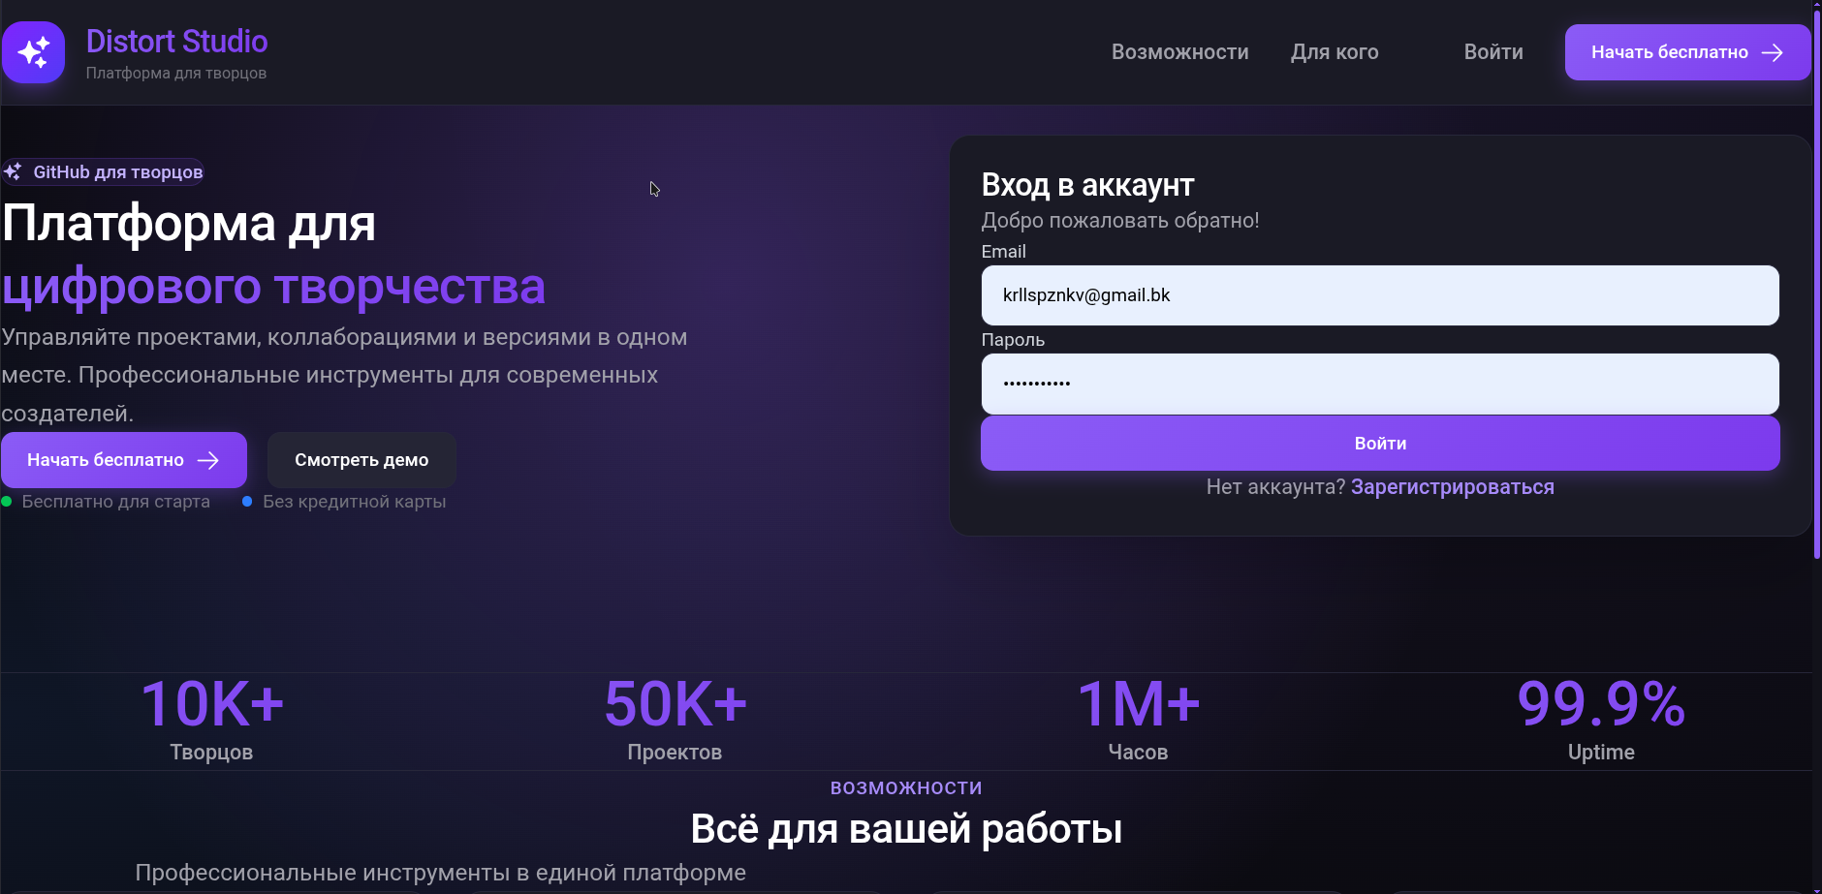
Рисунок 1 – Экран лендинга

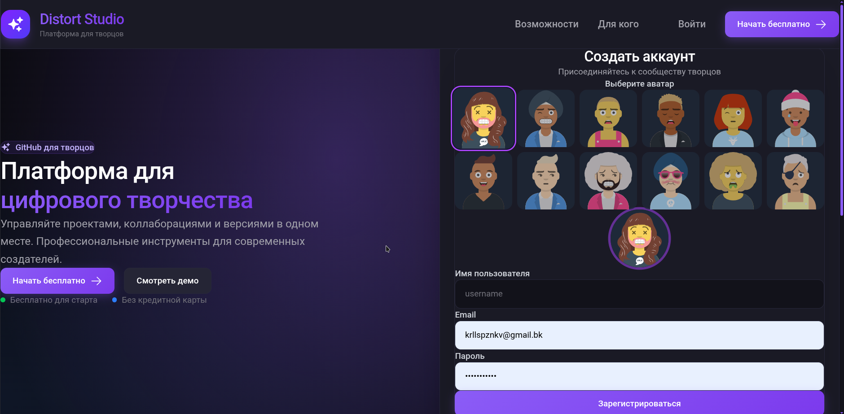
Рисунок 2 – Экран регистарции

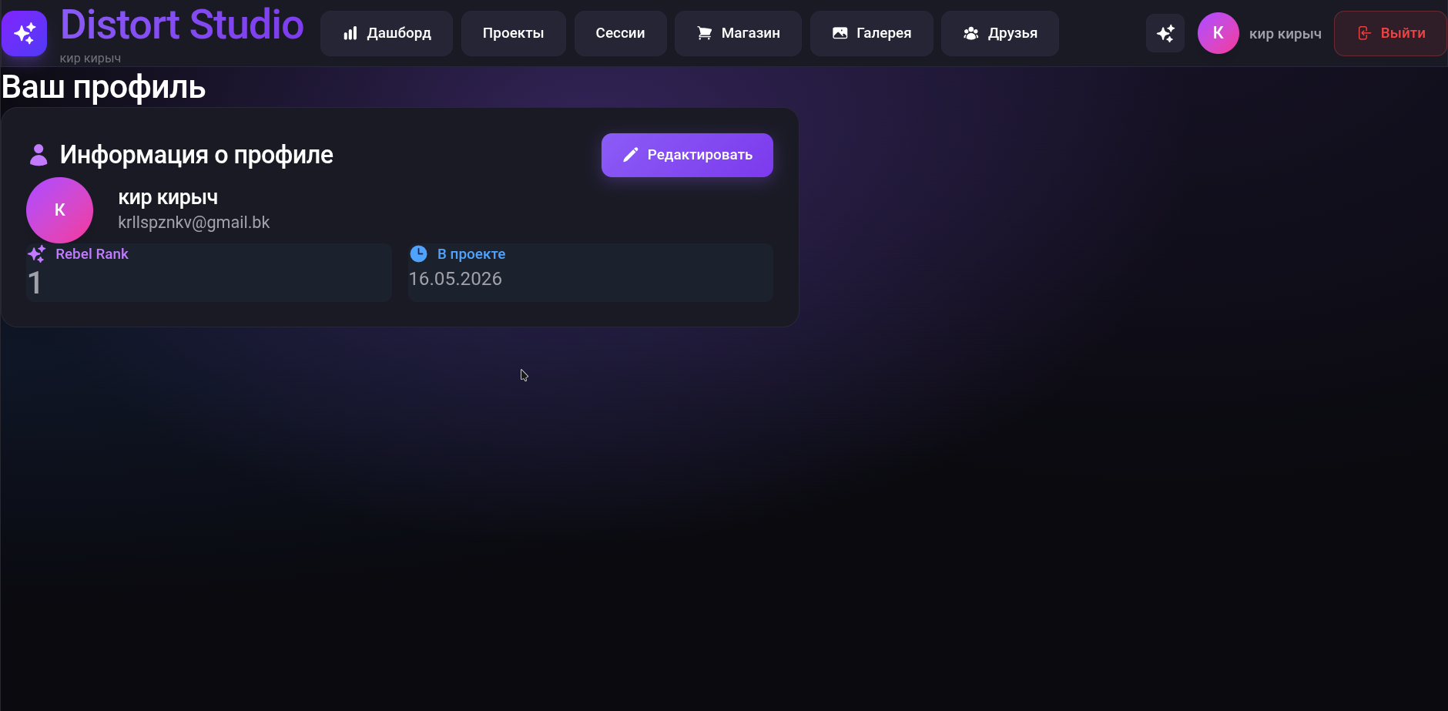
Рисунок 3 — Экран профиля

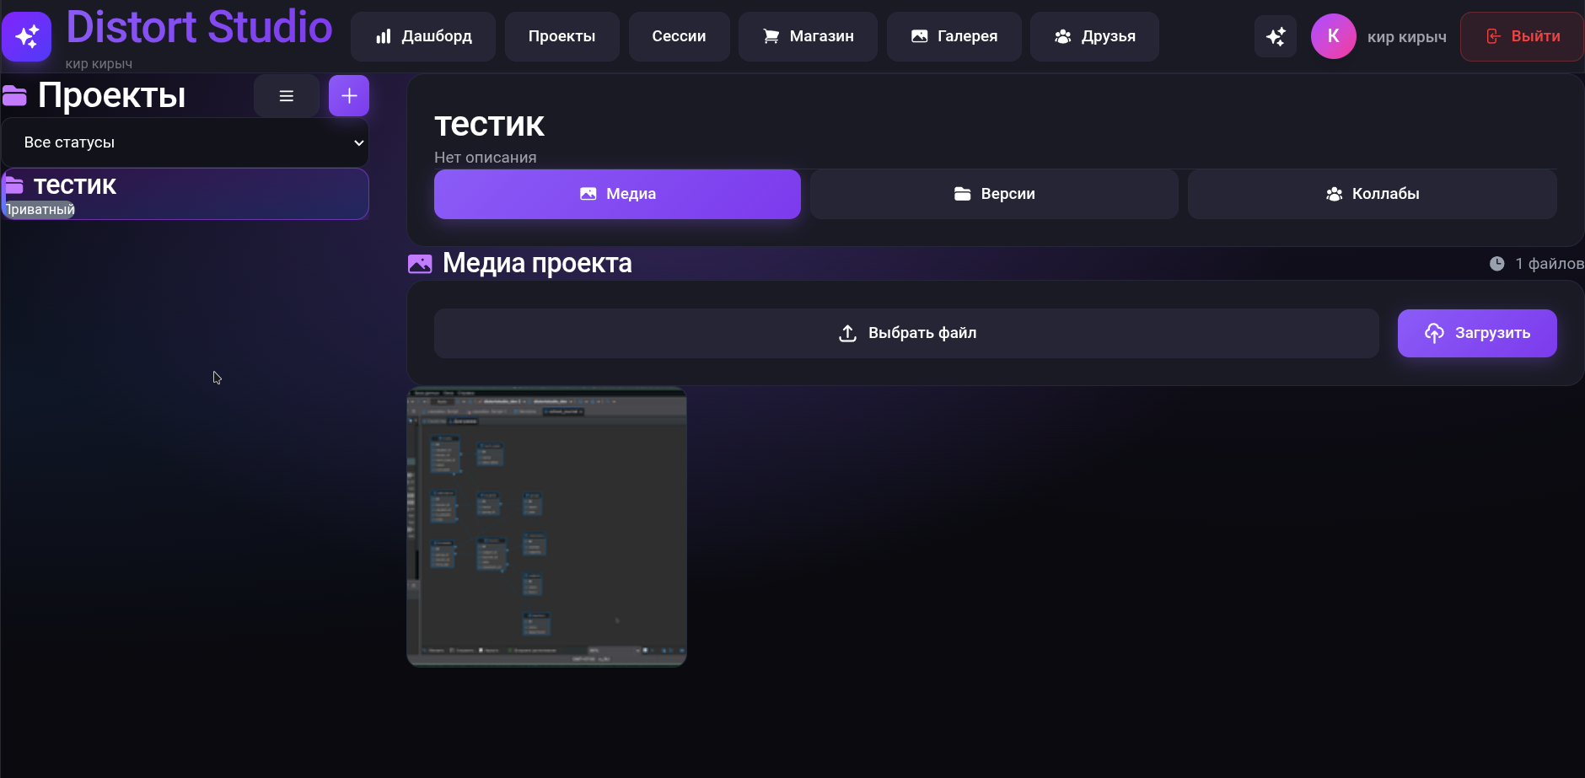
Рисунок 4 — Экран управления проектами

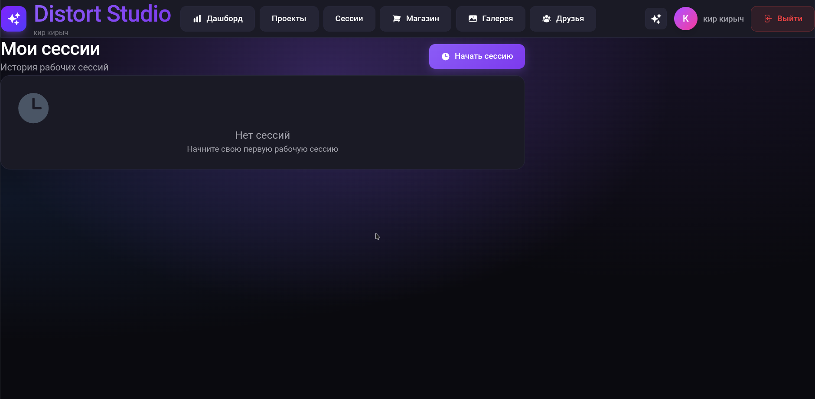
Рисунок 5 — Экран Управления сессиями

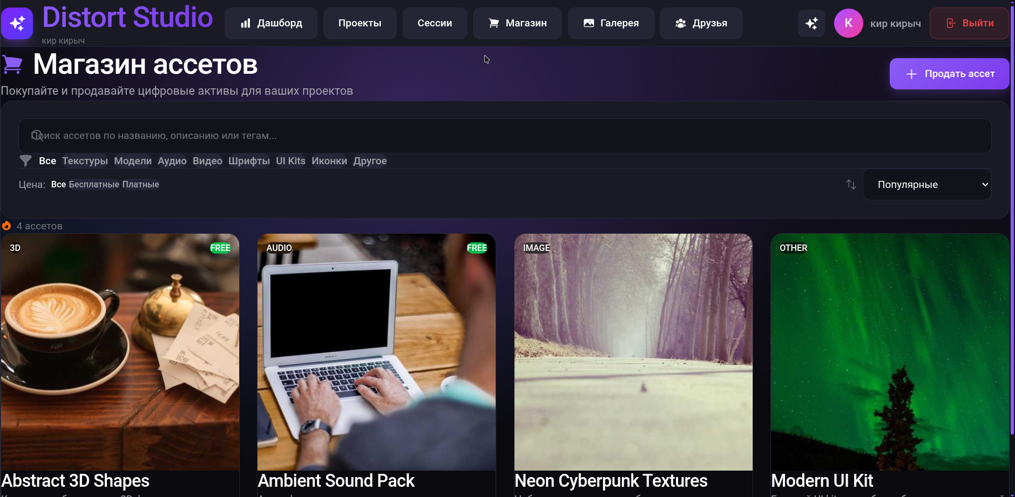
Рисунок 6 — Экран Магазина ассетов
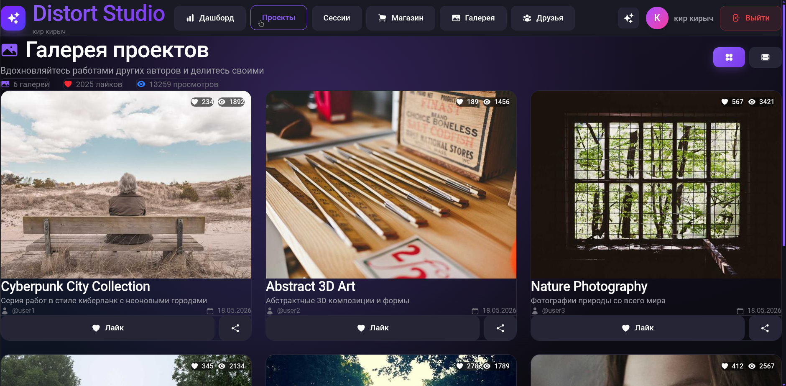
Рисунок 7 – Экран Галлереи проектов

Приложение П7. Пользовательская документация

Руководство пользователя Distort Studio v1.0
Общие сведения о системе
Distort Studio — веб-приложение для организации творческих проектов и совместной работы в цифровом пространстве. Система предназначена для художников, музыкантов, дизайнеров, видеомонтажёров и других творческих специалистов. Приложение позволяет хранить проекты, отслеживать затраченное время, управлять задачами и организовывать коллаборации между участниками.
Система работает через браузер и не требует установки дополнительного программного обеспечения. Для работы необходим доступ к интернету и современный браузер: Google Chrome, Mozilla Firefox, Microsoft Edge или Safari.
Минимальные требования:
— Windows 10/11, Linux или macOS;
— браузер с поддержкой JavaScript;
— подключение к интернету
Приложение состоит из нескольких основных разделов:
— Dashboard (главная панель);
— Проекты;
— Коллаборации;
— Тайм-трекер;
— Задачи;
— Профиль пользователя.
Раздел 1. Первый запуск
После открытия сайта пользователь попадает на страницу авторизации. Для начала работы необходимо зарегистрироваться.
Для регистрации:
1. Нажмите кнопку «Регистрация».
2. Введите имя пользователя, электронную почту и пароль.
3. Подтвердите регистрацию.
4. После успешного входа откроется главная страница приложения.
При первом входе система предложит:
— загрузить аватар;
— указать специализацию (музыкант, художник, дизайнер и т.д.);
— создать первый проект.
После завершения настройки пользователь попадает на Dashboard.
Раздел 2. Dashboard — главная панель
Dashboard отображает основную информацию о деятельности пользователя.
Главный экран содержит:
— приветствие пользователя;
— список последних проектов;
— статистику активности;
— общее время работы за день;
— список активных задач;
— уведомления о коллаборациях.
Все данные обновляются автоматически без перезагрузки страницы.
Блок «Последние проекты» показывает недавно открытые проекты с названием, типом проекта и временем последнего изменения.
Блок «Активность» отображает:
— количество активных проектов;
— выполненные задачи;
— общее количество часов работы.
Раздел 3. Проекты
Раздел «Проекты» предназначен для хранения и управления творческими проектами.
3.1 Создание проекта
Чтобы создать проект:
1. Перейдите во вкладку «Проекты».
2. Нажмите кнопку «Создать проект».
3. Укажите:
— название проекта;
— описание;
— категорию;
— обложку проекта.
4. Нажмите «Сохранить».
После этого проект появится в списке.
3.2 Работа с проектом
При открытии проекта пользователь видит:
— описание;
— список файлов;
— историю изменений;
— участников проекта;
— задачи;
— статистику времени.
В проект можно загружать изображения, музыку, видео, документы и другие файлы.
3.3 Редактирование проекта
Чтобы изменить информацию:
1. Откройте проект.
2. Нажмите кнопку «Редактировать».
3. Внесите изменения.
4. Сохраните обновления.
3.4 Удаление проекта
Для удаления:
1. Откройте меню проекта.
2. Нажмите «Удалить».
3. Подтвердите действие.
Удалённый проект восстановить невозможно.
Раздел 4. Коллаборации
Раздел «Коллаборации» предназначен для совместной работы пользователей.
4.1 Приглашение участников
Чтобы добавить участника:
1. Откройте проект.
2. Перейдите в раздел «Участники».
3. Нажмите «Пригласить».
4. Укажите имя пользователя или электронную почту.
5. Назначьте роль.
После отправки приглашения пользователь получит уведомление.
4.2 Совместная работа
Участники проекта могут:
— загружать файлы;
— редактировать описание;
— создавать задачи;
— оставлять комментарии;
— просматривать историю изменений.
Каждое изменение фиксируется в журнале активности.
4.3 Версии файлов
При изменении файла создаётся новая версия. Пользователь может:
— просмотреть историю версий;
— восстановить предыдущую версию;
— сравнить изменения.
Раздел 5. Тайм-трекер
Тайм-трекер позволяет отслеживать время, потраченное на работу над проектами.
5.1 Запуск таймера
Чтобы начать отслеживание:
1. Откройте проект.
2. Нажмите кнопку «Старт».
3. Таймер начнёт подсчёт времени.
5.2 Пауза и остановка
Пользователь может:
— поставить таймер на паузу;
— продолжить отсчёт;
— завершить сессию.
После остановки время автоматически сохраняется в статистике проекта.
5.3 Статистика времени
В разделе статистики отображается:
— общее время работы;
— активность по дням;
— время по отдельным проектам;
— наиболее активные периоды работы.
Раздел 6. Задачи
Система задач помогает организовать рабочий процесс внутри проекта.
6.1 Создание задачи
Чтобы создать задачу:
1. Откройте проект.
2. Перейдите в раздел «Задачи».
3. Нажмите «Добавить задачу».
4. Укажите:
— название;
— описание;
— дедлайн;
— приоритет;
— исполнителя.
5. Сохраните задачу.
6.2 Статусы задач
Каждая задача может иметь статус:
— Новая;
— В работе;
— Выполнена;
— Отложена.
Статус изменяется через меню задачи.
6.3 Фильтрация
Задачи можно сортировать:
— по приоритету;
— по дедлайну;
— по исполнителю;
— по статусу.
Раздел 7. Профиль пользователя
В профиле отображается:
— имя пользователя;
— аватар;
— специализация;
— статистика активности;
— список проектов.
Пользователь может изменить:
— пароль;
— описание профиля;
— фотографию;
— контактные данные.
Раздел 8. Уведомления
Система уведомлений информирует пользователя:
— о новых приглашениях;
— изменениях в проектах;
— новых комментариях;
— завершении задач;
— приближении дедлайнов.
Уведомления отображаются в верхней панели сайта.
Раздел 9. Часто задаваемые вопросы
Можно ли использовать систему с телефона?
Да. Интерфейс адаптирован под мобильные устройства и планшеты.
Какие файлы поддерживаются?
Изображения, музыка, видео, архивы, документы и другие популярные форматы.
Можно ли восстановить удалённый проект?
Нет. После удаления проект удаляется окончательно.
Можно ли работать нескольким людям одновременно?
Да. Система поддерживает совместную работу и синхронизацию изменений.
Нужен ли интернет?
Да. Distort Studio работает как веб-приложение и требует подключения к сети.
Где хранятся данные?
Данные хранятся в базе данных системы и доступны только авторизованным пользователям.
Раздел 10. Техническая информация
Версия системы: v1.0.0
Тип приложения:
Веб-приложение
Поддерживаемые платформы:
Windows, Linux, macOS, Android, iOS
Технологии:
React, TypeScript, Node.js, Express, PostgreSQL
Поддерживаемые браузеры:
Google Chrome, Mozilla Firefox, Microsoft Edge, Safari
Сетевые подключения:
Требуются
Хранилище данных:
PostgreSQL
Язык интерфейса:
Русский
Разработчик:
Сапожников Кирилл
Проект:
Distort Studio
Репозиторий проекта:
[GitHub Distort Studio](https://github.com?utm_source=chatgpt.com)
Раздел 11. Структура вкладок – справочник
Вкладка Иконка Назначение Быстрые действия
Dashboard Дом Главная панель проекта и активности Просмотр статистики, последних проектов и уведомлений
Проекты Папка Управление творческими проектами Создать проект: «+», открыть проект
Коллаборации Пользователи Совместная работа и участники Пригласить участника, просмотреть активность
Тайм-трекер Таймер Отслеживание времени работы Старт / Пауза / Сброс таймера
Задачи Галочка Управление задачами проекта Добавить задачу: «+», изменить статус
Профиль Пользователь Информация о пользователе Редактировать профиль и настройки
Глоссарий:
Проект — основная рабочая единица системы Distort Studio. Содержит файлы, задачи, участников, статистику и историю изменений.
Коллаборация — совместная работа нескольких пользователей над одним проектом с возможностью обмена файлами и редактирования данных.
Тайм-трекер — инструмент для отслеживания времени, потраченного на работу над проектом или задачей.
Задача — отдельное действие или этап внутри проекта с дедлайном, приоритетом и назначенным исполнителем.
Дедлайн — дата завершения задачи. Используется для сортировки задач и отображения уведомлений.
Приоритет — уровень важности задачи. Может быть высоким, средним или низким.
Dashboard — главный экран системы, отображающий сводную информацию по активности пользователя и проектам.
Участник проекта — пользователь, имеющий доступ к совместной работе внутри проекта.
Версия файла — сохранённая копия файла после внесения изменений. Позволяет восстановить предыдущие состояния проекта.
История изменений — журнал действий пользователей внутри проекта: загрузка файлов, редактирование, удаление и создание задач.
Репозиторий — хранилище исходного кода проекта, используемое для контроля версий и резервного копирования.
React — JavaScript-библиотека для создания пользовательского интерфейса веб-приложения.
PostgreSQL — система управления базами данных, используемая для хранения информации проекта.
Node.js — серверная платформа, обеспечивающая работу backend-части приложения.
Distort Studio — цифровая платформа для хранения творческих проектов, организации командной работы и управления процессом создания контента.

Приложение П8. Презентация (слайды)

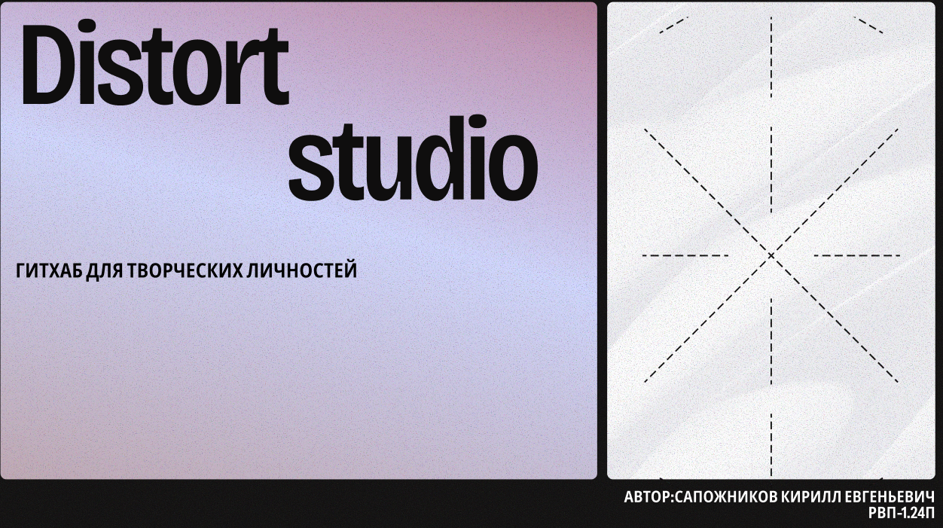
Слайд 1

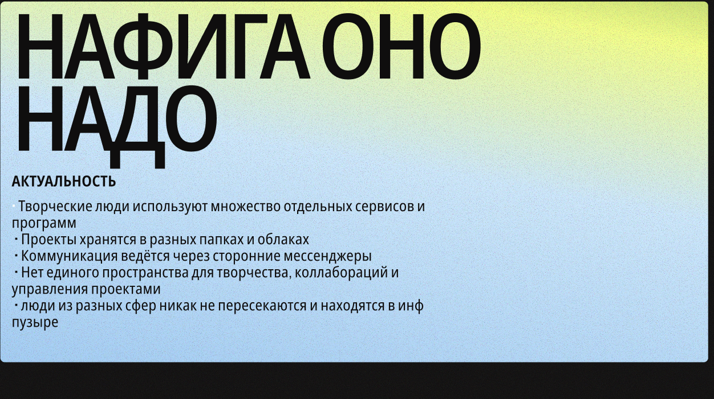
Слайд 2
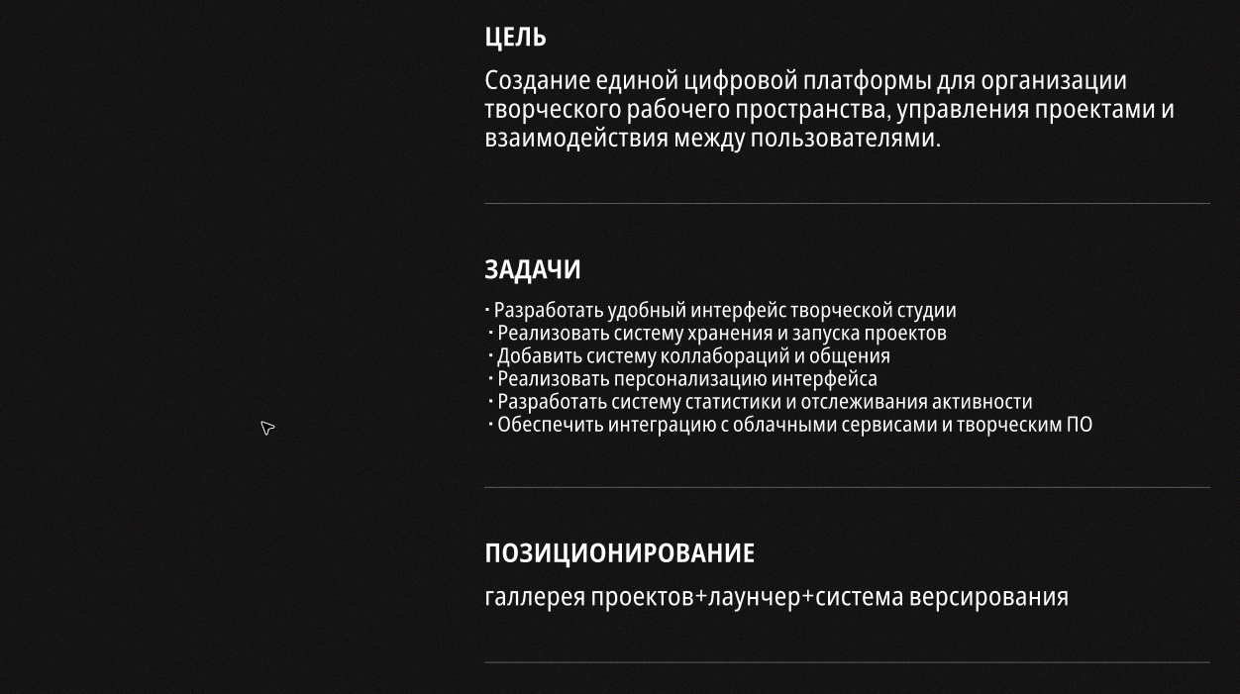
Слайд 3

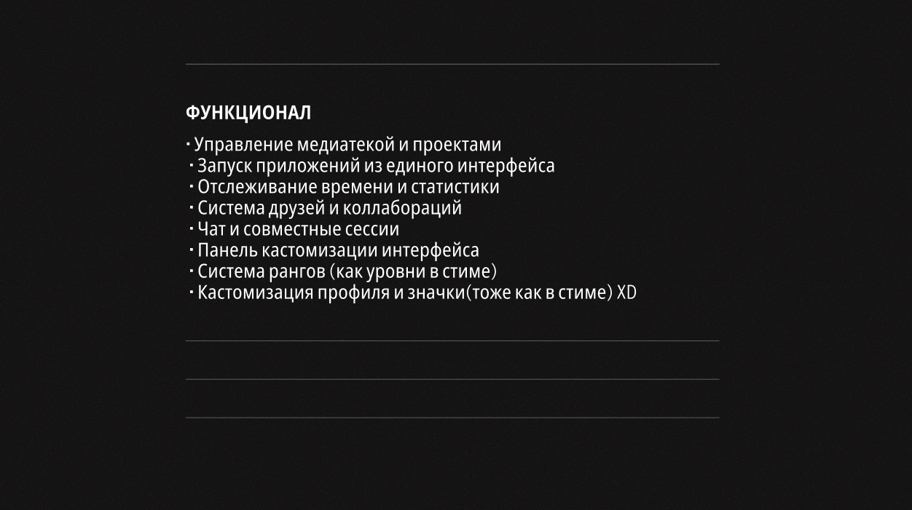
Слайд 4

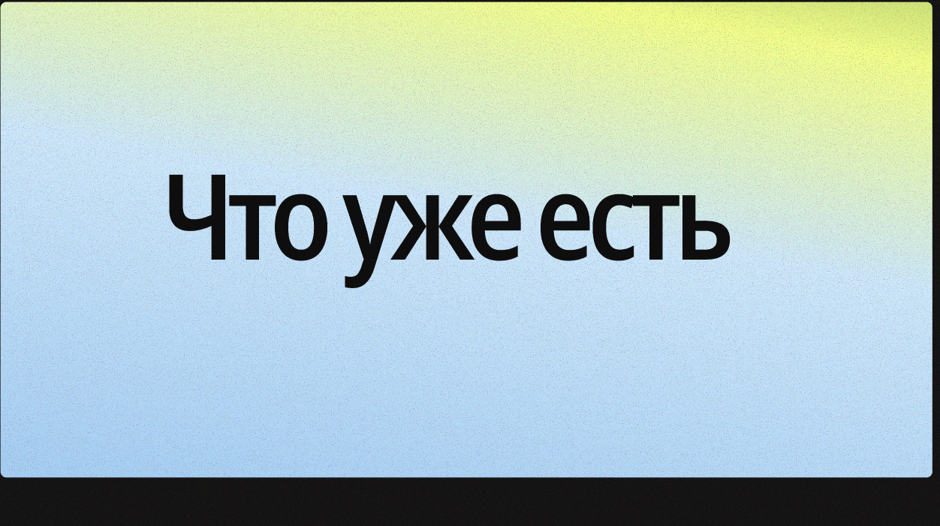
Слайд 5

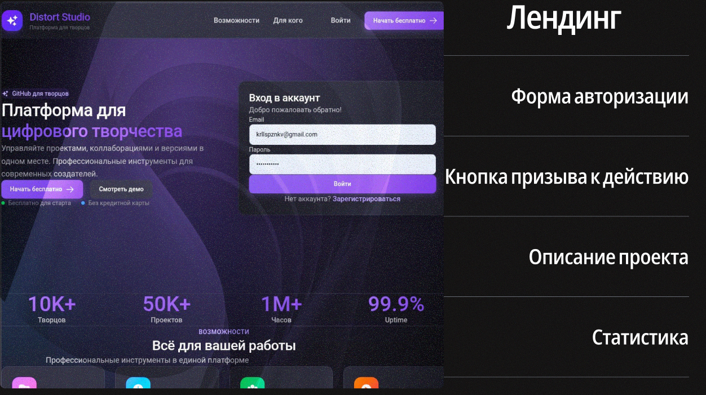
Слайд 6

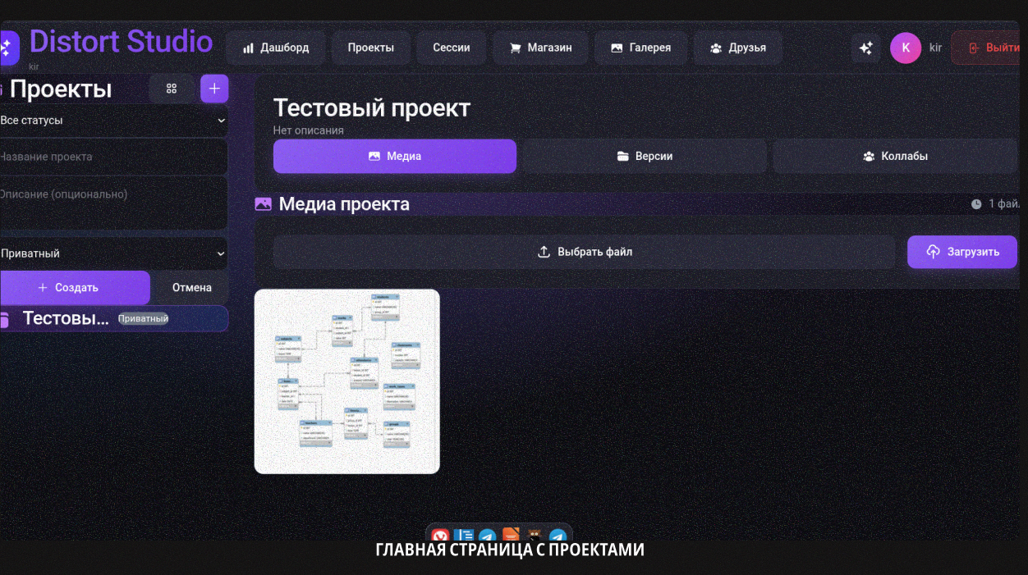
Слайд 7

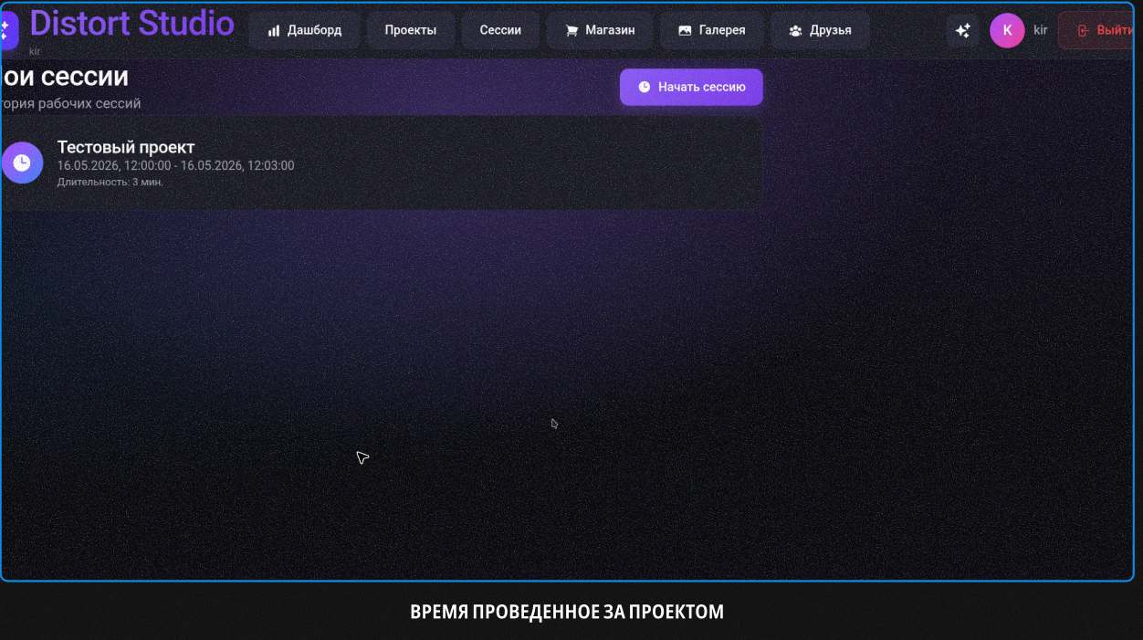
Слайд 8

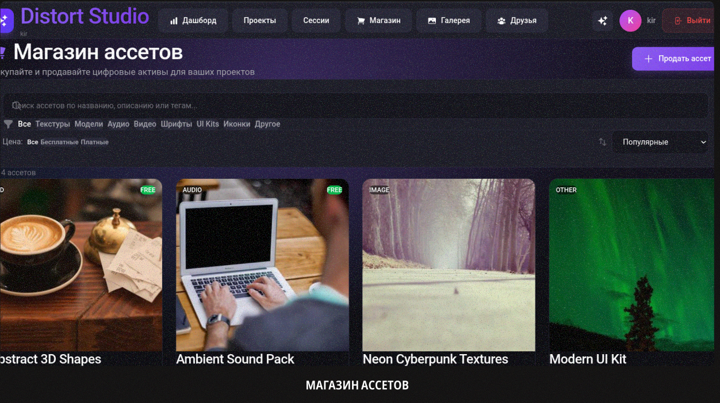
Слайд 9

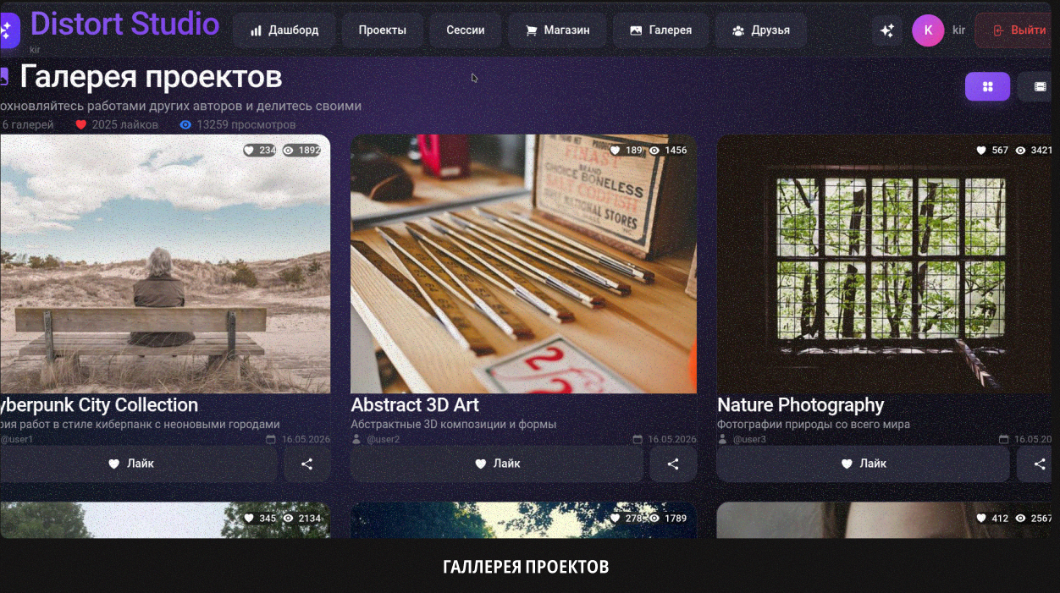
Слайд 10
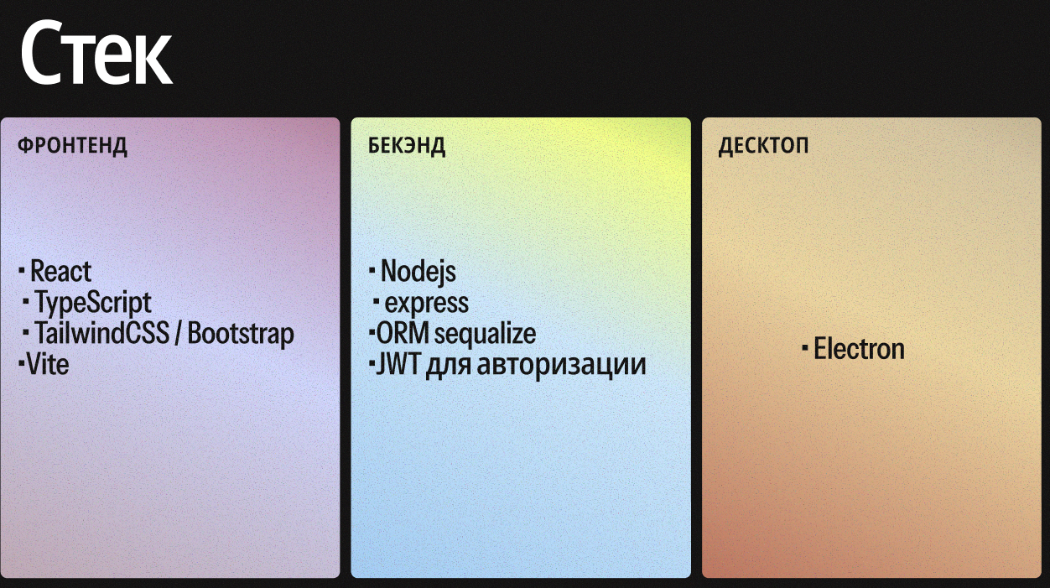
Слайд 11

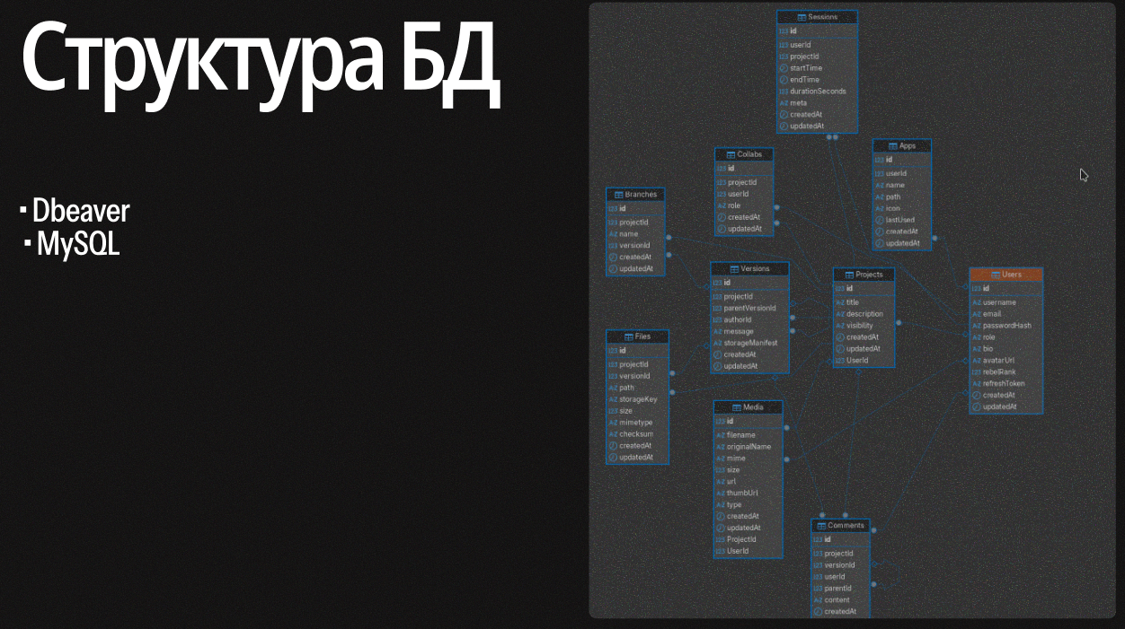
Слайд 12

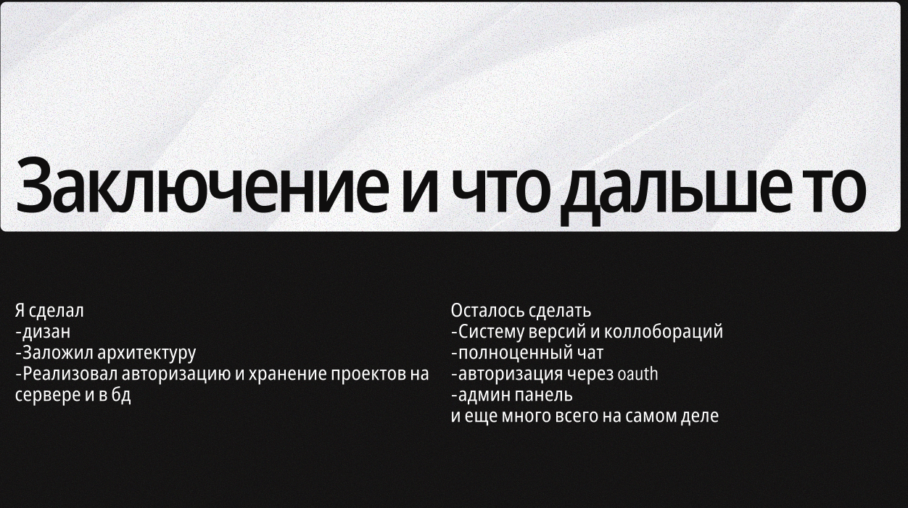
Слайд 13

Приложение П9. Ссылка на репозиторий

https://github.com/H8Kurt/distort-studio

Приложение П10. Отчёты о состоянии проекта
Отчет занятие 1. Архитектурное проектирование и планирование реализации

Участники проекта
Роль | ФИО
Автор отчёта | Автор/Разработчик — Сапожников Кирилл
Получатели отчёта | Преподаватель— Панарина.Т.С

Информация о проекте
Параметр | Значение
Название проекта | Distort Studio — веб-платформа для организации цифрового творческого пространства
Руководитель проекта | Сапожников Кирилл
Отчётный период | Занятие 1 (Неделя 1–2)
Дата отчёта | Февраль 2026

Прохождение контрольных точек
Модуль / Задача | Статус | Комментарий
Проектирование архитектуры клиентской части | Готово | React + TypeScript + Electron
Настройка структуры проекта и маршрутизации | Готово | React Router, разделение компонентов
Создание базовой структуры интерфейса | Готово | Sidebar, Dashboard, Projects
Настройка базы данных и моделей проектов | Готово | Prisma ORM + PostgreSQL
Реализация системы авторизации | В работе | JWT + bcrypt
Реализация страницы проектов | Готово | Создание и удаление проектов
Система коллабораций | Не начато | Запланировано на следующие этапы
Общий прогресс: 70% · 6 из 9 модулей готовы
Проблемы / риски и меры по устранению
Описание проблемы / риска | Возможные действия по устранению
Авторизация реализована частично | Завершить JWT middleware и refresh token
Нет системы совместного редактирования | Использовать WebSocket и Socket.IO
Отсутствует файловое хранилище | Интеграция S3-хранилища
Возможны проблемы с производительностью Electron | Оптимизация рендеринга и lazy loading

Прогноз на следующий отчётный период (Занятие 2)
•Реализация полноценной авторизации и регистрации
•Добавление профиля пользователя
•Реализация системы проектов и категорий
• Начало разработки коллабораций
Изменения в плане управления проектом
Изменений в плане не предполагается. Основной функционал реализуется в соответствии с первоначальной архитектурой проекта.
Отчет занятие 2. Реализация базовой архитектуры и ядра функционала

Участники проекта
Роль | ФИО
Автор отчёта | Автор/Разработчик — Сапожников Кирилл
Получатели отчёта | Преподаватель— Панарина.Т.С

Информация о проекте
Параметр | Значение
Название проекта | Distort Studio — веб-платформа для организации цифрового творческого пространства
Руководитель проекта | Сапожников Кирилл
Отчётный период | Занятие 2 — Тема: Определение технической стратегии и детальное планирование
Дата отчёта | Февраль 2026

Прохождение контрольных точек
Модуль / Задача | Статус | Комментарий
Архитектура проекта Frontend / Backend | Готово | Разделение client/server
Настройка Express API | Готово | REST API реализован
JWT авторизация и регистрация | Готово | Access и refresh token
Настройка Prisma ORM | Готово | Модели User и Project
Electron интеграция | В работе | Сборка desktop-клиента
Система хранения проектов | Готово | CRUD для проектов
Unit-тестирование API | В работе | Базовые тесты написаны
Базовая архитектура полностью сформирована. Реализовано ядро платформы и взаимодействие клиентской и серверной части.
Проблемы / риски и меры по устранению
Описание проблемы / риска | Возможные действия по устранению
Electron нестабилен на Linux | Тестирование на разных дистрибутивах
Нет realtime-синхронизации | Реализовать WebSocket
Система ролей пользователей отсутствует | Добавить роли owner/editor/viewer
API не покрыто тестами полностью | Добавить Jest и Supertest

Прогноз на следующий отчётный период (Занятие 3)
• Реализация интерфейса проектов
• Добавление drag-and-drop файлов
• Реализация карточек проектов
• Начало системы коллабораций
Изменения в плане управления проектом
Изменений нет. Архитектура проекта показала стабильность и масштабируемость.

Отчет занятие 3. Реализация UI и основного функционала
Участники проекта
Роль | ФИО
Автор отчёта | Автор/Разработчик — Сапожников Кирилл
Получатели отчёта | Преподаватель— Панарина.Т.С

Информация о проекте
Параметр | Значение
Название проекта | Distort Studio — веб-платформа для организации цифрового творческого пространства
Руководитель проекта | Сапожников Кирилл
Отчётный период | Занятие 3 — Тема: Доработка UI/UX и реализация ключевых пользовательских сценариев
Дата отчёта | Февраль 2026

Прохождение контрольных точек
Модуль / Задача | Статус | Комментарий
Пользовательский сценарий: регистрация | Готово | Email + пароль
Пользовательский сценарий: создание проекта | Готово | Название, описание, категория
Пользовательский сценарий: загрузка файлов | В работе | Drag-and-drop реализуется
Пользовательский сценарий: управление проектами | Готово | Редактирование и удаление
Пользовательский сценарий: коллаборации | В работе | Приглашения пользователей
UI Dashboard | Готово | Статистика и последние проекты
Реестр багов | В работе | Исправлено 4 ошибки
Must Have функции: 5 из 9 готовы
Проблемы / риски и меры по устранению
Описание проблемы / риска | Возможные действия по устранению
BUG-03: Некорректный рендер карточек | Оптимизация React state
BUG-04: Ошибка drag-and-drop | Проверка MIME-типов
Нет системы уведомлений | Реализовать toast-уведомления
Коллаборации работают нестабильно | Добавить Socket.IO rooms

Прогноз на следующий отчётный период (Занятие 4)
• Завершение системы загрузки файлов
• Реализация realtime-коллабораций
• Оптимизация производительности
• Написание unit-тестов
Изменения в плане управления проектом
Изменений нет. Основной функционал реализуется по плану.
Отчет занятие 4. Оптимизация, тестирование и доработка
Участники проекта
Роль | ФИО
Автор отчёта | Автор/Разработчик — Сапожников Кирилл
Получатели отчёта | Преподаватель— Панарина.Т.С
Информация о проекте
Параметр | Значение
Название проекта | Distort Studio — веб-платформа для организации цифрового творческого пространства
Руководитель проекта | Сапожников Кирилл
Отчётный период | Занятие 4 — Тема: Повышение качества кода и устранение недочётов
Дата отчёта | Февраль 2026
Прохождение контрольных точек
Модуль / Задача | Статус | Комментарий
Рефакторинг компонентов | Готово | Разделение App.tsx
Оптимизация рендеринга React | Готово | useMemo и lazy loading
Тестирование API | Готово | Jest + Supertest
Оптимизация базы данных | Готово | Индексация Prisma
Realtime коллаборации | В работе | WebSocket синхронизация
Drag-and-drop файлов | Готово | Загрузка изображений и музыки
Адаптивность интерфейса | Готово | Desktop + tablet
Покрытие тестами достигло 60%. Производительность интерфейса улучшена.
Проблемы / риски и меры по устранению
Описание проблемы / риска | Возможные действия по устранению
Realtime обновления могут дублироваться | Debounce и проверка событий
Большие файлы загружаются медленно | Chunk upload
Нет ограничений по размеру файлов | Добавить validation middleware
Electron использует много памяти | Оптимизация кэша
Прогноз на следующий отчётный период (Занятие 5)
• Финальная интеграция модулей
• Реализация уведомлений
• Полное тестирование пользовательских сценариев
• Подготовка документации
Изменения в плане управления проектом
Изменений нет. Все ключевые показатели производительности достигнуты.
Отчет занятие 5. Финальная доработка и интеграция прототипа
Участники проекта
Роль | ФИО
Автор отчёта | Автор/Разработчик — Сапожников Кирилл
Получатели отчёта | Преподаватель— Панарина.Т.С
Информация о проекте
Параметр | Значение
Название проекта | Distort Studio — веб-платформа для организации цифрового творческого пространства
Руководитель проекта | Сапожников Кирилл
Отчётный период | Занятие 5 — Тема: Подготовка рабочей версии прототипа к демонстрации
Дата отчёта | Февраль 2026
Прохождение контрольных точек
Модуль / Задача | Статус | Комментарий
Must Have функции | Готово | Реализовано 100%
Сквозное тестирование | Готово | Все сценарии пройдены
Интеграция frontend/backend | Готово | API работает стабильно
Система коллабораций | 95% | Требуется дополнительная оптимизация
Уведомления | Частично | Реализованы toast-сообщения
Документация проекта | Готово | README и инструкции подготовлены
Electron desktop-клиент | Готово | Linux и Windows
Все основные функции реализованы. Критических ошибок не обнаружено.
Проблемы / риски и меры по устранению
Описание проблемы / риска | Возможные действия по устранению
Нет мобильной версии | Планируется PWA
Ограниченная работа офлайн | Добавить local cache
Нет облачной синхронизации | Реализовать S3 backup
WebSocket требует оптимизации | Redis pub/sub
Прогноз на следующий отчётный период (Занятие 6)
• Подготовка финальной презентации
• Демонстрация пользовательских сценариев
• Ретроспектива проекта
• Планирование версии 1.1
Изменения в плане управления проектом
Изменений нет. Все Must Have требования выполнены в срок.
Отчет занятие 6. Финальная презентация и демонстрация прототипа
Участники проекта
Роль | ФИО
Автор отчёта | Автор/Разработчик — Сапожников Кирилл
Получатели отчёта | Преподаватель— Панарина.Т.С
Информация о проекте
Параметр | Значение
Название проекта | Distort Studio — веб-платформа для организации цифрового творческого пространства
Руководитель проекта | Сапожников Кирилл
Отчётный период | Занятие 6 — Финальная презентация и демонстрация
Дата отчёта | Февраль 2026
Прохождение контрольных точек
Модуль / Задача | Статус | Комментарий
Все Must Have функции | Готово | Проект полностью работоспособен
Сквозные сценарии | Готово | Все сценарии протестированы
Архитектура проекта | Готово | Масштабируемая структура
Документация | Готово | Подготовлена полностью
Система коллабораций | Готово | Realtime взаимодействие
Electron приложение | Готово | Desktop-клиент стабилен
Ретроспектива проекта | Готово | Подготовлены выводы
Прототип стабильно работает. Все ключевые функции реализованы.
Проблемы / риски и меры по устранению
Описание проблемы / риска | Возможные действия по устранению
Высокая нагрузка при большом количестве пользователей | Горизонтальное масштабирование
Отсутствует мобильное приложение | React Native версия
Нет облачной синхронизации проектов | Cloud storage
Нет версии для macOS | Планируется Electron build

Прогноз на следующий отчётный период (v1.1)
• Мобильная версия приложения
• Облачная синхронизация
• Система уведомлений
• Улучшение коллабораций
• Темная тема и кастомизация интерфейса
Итоговые результаты проекта
Показатель | Значение
Реализовано Must Have функций | 10 из 10
Написано файлов проекта | 40+
Строк кода | 5000+
Unit-тестов | 20+
Сквозных сценариев | 5 из 5
Критических багов | 0
Стек технологий | React · TypeScript · Electron · Express · Prisma · PostgreSQL · Socket.IO
Репозиторий | Distort Studio

Изменения в плане управления проектом
Проект завершён в соответствии с исходным планом. Дополнительные функции перенесены в версию 1.1 как плановое расширение проекта.

